泽普县乒乓球、围棋等文化侵润系列活动项目

磋 商 文 件
项目编号：ZPDL(2022)038

采 购 人： 泽普县教育局
联 系 人： 田酉疆
联 系 电 话： 18299893218

代理机构名称： 中经国际招标集团有限公司
联 系 人： 王丽娟
联 系 电 话 ： 15099650569

日期：2022 年8月
目 录
第1章 供应商须知 3
一 总 则 3
二 磋商文件 4
三 响应文件的编制 5
四 响应文件的递交 8
五 磋商及评审 9
六 确定成交 14
第2章 响应文件格式 21
第一部分 磋商开启一览表及资格证明文件 21
1、磋商报价一览表 22
2、提供具有有效的独立法人营业执照； 22
3、提供法人代表资格证明及授权书、被授权人身份证；(法人投标需提供法人身份证) 23
5、提供近两年任意一年的财务审计报告，新成立的公司提供近三个月内任意一个月的银行资信证明； 25
6、提供依法缴纳近6个月任意一个月社会保险的凭据； 25
7、提供税务部门出具的近6个月任意一个月的完税证明； 25
8、根据《财政部关于在政府采购活动中查询及使用信用记录有关问题的通知》（财库﹝2016﹞125号）的要求，凡拟参加本次招标项目的供应商，如在“信用中国”网站（ www.creditchina.gov.cn） 被列入失信被执行人、重大税收违法案件当事人名单(信用服务-失信惩戒对象查询-搜索栏输入单位全称-截图)、中国政府采购网（http://www.ccgp.gov.cn/search/cr/）严重违法失信行为记录名单的（尚在处罚期内的），“国家企业信用信息公示系统（http://www.gsxt.gov.cn）”列入严重违法失信企业名单（黑名单）信息及企业信用信息公示报告；将拒绝其参加本次招标活动； 25
9、 提供参与政府采购活动前3年内未被列入失信、重大税收违法案件、财政部门禁止参加政府采购活动的承诺书； 25
10、 提供针对本次项目《反商业贿赂承诺书》； 25
11、缴纳磋商保证金的银行回执单 26
12、提供有利于磋商的其他证明材料 26
第二部分 商务及技术文件 27
1、磋商书 27
2、磋商分项报价表（一） 28
3、服务说明一览表 29
4、技术规格偏离表 31
5、商务条款偏离表 32
6-1、中小企业声明函（服务） 33
6-2、残疾人福利性单位声明函 33
7、供应商关联单位的说明 34
8、提供有利于磋商的其他证明材料 34
第3章 磋商邀请 37
泽普县乒乓球、围棋等文化侵润系列活动项目 37
竞争性磋商公告 37
一、项目基本情况 37
二、申请人的资格要求： 37
三、获取采购文件 38
四、响应文件提交 38
五、开启 38
六、公告期限 38
七、凡对本次采购提出询问，请按以下方式联系。 38
第4章 供应商须知资料表 49
第5章 服务需求一览表及项目要求 58
一、服务需求 58
二、服务时间及地点 58
三、验收方式及标准 58
四、付款方式 58
第6章 评审方法和标准 60
初步评审—资格性审查表 63
初步评审—符合性审查表 64
综合评分表 65
第7章 政府采购合同 67

第1章 供应商须知

一 总 则

1.采购人、采购代理机构及供应商
  - 采购人：是指依法开展政府采购活动的国家机关、事业单位、团体组织。
本项目的采购人见供应商须知资料表。
  - 采购代理机构：是指在集中采购机构或从事采购代理业务的社会中介机构。本项目的采购代理机构见供应商须知资料表。
  - 供应商：是指向采购人提供服务、工程或者服务的法人、非法人组织或者自然人。本项目的供应商及其磋商服务须满足以下条件：
1.3.1 在中华人民共和国境内注册，能够独立承担民事责任，有生产或供应能力的本国供应商。
1.3.2 具备《中华人民共和国政府采购法》第二十二条关于供应商条件的规定，遵守本项目采购人本级和上级财政部门政府采购的有关规定。
1.3.3 以采购代理机构认可的方式获得了本项目的磋商文件。
1.3.4 符合供应商须知资料表中规定的其他要求。
1.3.5 若供应商须知资料表中写明允许采购进口产品，供应商应保证所投产品可履行合法报通关手续进入中国关境内。
若供应商须知资料表中未写明允许采购进口产品，如供应商所投产品为进口产品，其磋商将被认定为磋商无效。
1.3.6 若供应商须知资料表中写明专门面向中小企业采购的，如供应商为非中小企业且所投产品为非中小企业产品，其磋商将被认定为磋商无效。
1.4 如供应商须知资料表中允许联合体磋商，对联合体规定如下：
1.4.1 两个以上供应商可以组成一个磋商联合体，以一个供应商的身份磋商。
1.4.2 联合体各方均应符合《中华人民共和国政府采购法》第二十二条规定的条件。
1.4.3 采购人根据采购项目对供应商的特殊要求，联合体中至少应当有一方符合相关规定。
1.4.4 联合体各方应签订共同磋商协议，明确约定联合体各方承担的工作和相应的责任，并将共同磋商协议连同作为磋商文件第一部分的内容提交。
1.4.5 大中型企业、其他自然人、法人或者非法人组织与小型、微型企业组成联合体共同参加磋商，共同磋商协议中应写明小型、微型企业的协议合同金额占到共同磋商协议磋商总金额的比例。
1.4.6 联合体中有同类资质的供应商按照联合体分工承担相同工作的，按照较低的资质等级确定联合体的资质等级。
1.4.7 以联合体形式参加政府采购活动的，联合体各方不得再单独参加或者与其他供应商另外组成联合体参加本项目磋商，否则相关磋商将被认定为磋商无效。
1.4.8 对联合体磋商的其他资格要求见供应商须知资料表。
1.5 单位负责人为同一人或者存在直接控股、管理关系的不同供应商，其相关磋商将被认定为磋商无效。
1.6 为本项目提供过整体设计、规范编制或者项目管理、监理、检测等服务的供应商，不得再参加本项目上述服务以外的其他采购活动。否则其磋商将被认定为磋商无效。
1.7 供应商在磋商过程中不得向采购人提供、给予任何有价值的物品，影响其正常决策行为。一经发现，其将被认定为磋商无效。

2.资金来源
2.1 本项目的采购人已获得足以支付本次招标后所签订的合同项下的资金（包括财政性资金和本项目采购中无法与财政性资金分割的非财政性资金）。
2.2 项目预算金额和分项或分包最高限价见供应商须知资料表。
2.3 供应商报价超过磋商文件规定的预算金额或者分项、分包最高限价的，其磋商将被认定为磋商无效。

3.磋商费用
不论磋商的结果如何，供应商应承担所有与准备和参加磋商有关的费用。

4.适用法律
本项目采购人、采购代理机构、供应商、评审委员会的相关行为均受《中华人民共和国政府采购法》、《中华人民共和国政府采购法实施条例》、《政府采购竞争性磋商采购方式管理暂行办法》及本项目本级和上级财政部门政府采购有关规定的约束，其权利受到上述法律法规的保护。

二 磋商文件

5.磋商文件构成
5.1 磋商文件分为三册共7章，内容如下：
第一册
- 供应商须知
- 响应文件格式
第二册
- 磋商邀请
- 供应商须知资料表
- 服务需求一览表及技术规格
- 评审方法和标准
第三册
第7章 政府采购合同格式
5.2 如本文件的前后内容不一致，以最后描述为准。
5.3 供应商应认真阅读磋商文件所有的事项、格式、条款和技术规范等。如供应商没有按照磋商文件要求提交全部资料，或者磋商文件没有对磋商文件在各方面都做出实质性响应，可能导致其磋商将被认定为磋商无效。

6.磋商文件的澄清与修改
6.1 为了保证对磋商文件的澄清和修改满足法律的时限要求，任何要求对磋商文件进行澄清的供应商，均应在磋商截止期5日前，以书面形式将澄清要求通知采购人或采购代理机构。
6.2 采购人可主动地或在解答供应商提出的澄清问题时对磋商文件进行澄清或修改。采购代理机构将以发布澄清（更正）公告的方式，澄清或修改磋商文件，澄清或修改内容作为磋商文件的组成部分。
6.3 澄清或者修改的内容可能影响磋商文件编制的，采购代理机构将以书面形式通知所有购买磋商文件的潜在供应商，并对其具有约束力。供应商在收到上述通知后，应及时向采购代理机构回函确认。

7.磋商截止时间的顺延
为使供应商准备磋商时有足够的时间对磋商文件的澄清或者修改部分进行研究，采购人将依法决定是否顺延磋商截止时间。

三 响应文件的编制

8. 磋商范围及响应文件成交准和计量单位的使用
8.1 项目有分包的，供应商可对磋商文件其中某一个或几个分包服务进行磋商，除非在供应商须知资料表中另有规定。
8.2 供应商应当对所投分包磋商文件中“服务需求”所列的所有内容进行磋商，如仅响应某一包中的部分内容，其该包磋商将被认定为磋商无效。
8.3 无论磋商文件第5章服务需求一览表及技术规格中是否要求，供应商所投服务均应符合国家强制性标准。
8.4 除磋商文件中有特殊要求外，响应文件中所使用的计量单位，应采用中华人民共和国法定计量单位。

9.响应文件构成
9.1 供应商应完整地按磋商文件提供的响应文件格式及要求编写响应文件，响应文件应包括“磋商报价表及资格证明文件”和“商务及技术文件”两部分。两部分合订成一册，递交。供应商应承担封装失误产生的任何后果。
9.2 上述文件应按照磋商文件规定的格式填写、签署和盖章。

10. 证明磋商标的的合格性和符合磋商文件规定的技术文件
10.1 供应商应提交证明文件，证明其磋商内容符合磋商文件规定。该证明文件是响应文件的一部分。
10.2 上款所述的证明文件，可以是文字资料、图纸和数据，它包括：
10.2.1 服务主要技术指标和性能的详细说明；
10.2.2 服务从买方开始使用至磋商文件规定的保质期内正常、连续地使用所必须的备件和专用工具清单，包括备件和专用工具的货源及现行价格；
10.2.3 对照磋商文件技术规格，逐条说明所提供服务及伴随的工程和服务已对磋商文件的技术规格做出了实质性的响应，或申明与技术规格条文的偏差和例外。

11. 磋商报价
11.1 所有磋商均以人民币报价。供应商的磋商报价应遵守《中华人民共和国价格法》。同时，根据《中华人民共和国政府采购法》第二条的规定，为保证公平竞争，如有服务主体部分的赠与行为，其磋商将被认定为磋商无效。
11.2 供应商应在磋商分项报价表上标明磋商服务及相关服务的单价（如适用）和总价，并由法定代表人或其授权代表签署。
11.3 磋商分项报价表上的价格应按下列方式填写：
11.3.1 磋商服务（包括备品备件、专用工具等）的出厂价（包括已在中国国内的进口服务完税后的仓库交货价、展室交货价或货架交货价），磋商服务安装、调试、检验、技术服务和培训等费用；
11.3.2 服务运至最终目的地的运输费和保险费用。
11.4 供应商所报的各分项磋商单价在合同履行过程中是固定不变的，不得以任何理由予以变更。任何包含价格调整要求的磋商，其磋商将被认定为磋商无效。
11.5 竞争性磋商共有两次报价，二次报价为最终报价，磋商小组所有成员集中与单一供应商分别进行磋商，并给予所有参加磋商的供应商平等的磋商机会， 磋商小组要求所有实质性响应的供应商在规定时间内提交最后报价，最后报价是供应商响应文件的有效组成部分，经磋商确定最终采购需求和提交最后报价的供应商后，由磋商小组采用综合评分法对提交最后报价的供应商的响应文件和最后报价进行综合评分。磋商小组应当从质量和服务均能满足采购文件实质性响应要求的供应商中，按照综合评分由高到低的顺序提出成交候选人，并编写评审报告，将结果通知所有参加磋商的未成交的供应商。

12.磋商保证金
12.1 供应商应提交供应商须知资料表中规定的磋商保证金，并作为其磋商的一部分。
12.2 供应商存在下列情形的，磋商保证金不予退还：
（1）在磋商有效期内，撤销磋商的；
（2）成交后不按本须知第30条的规定与采购人签订合同的；
（3）成交后不按本须知第31条的规定提交履约保证金的；
（4）成交后不按本须知第32条的规定缴纳成交服务费的；
（5）存在其他违法违规行为的。
12.3 政府采购信用担保试点范围内的项目，接受符合财政部门规定的政府采购磋商担保函原件。
12.4 供应商未按本须知第12.1和12.3条规定提交磋商保证金的，其磋商将被认定为磋商无效。
12.4.1 采用电汇形式的，一般可以实时入账。
12.4.2 采用支票形式的，供应商则应充分考虑支票入账时间，以确保磋商保证金能按时进入指定账户。根据银行信息交换和付款时间，支票从递交至实际入账一般需要4-5个工作日。如供应商未及时提交支票或支票不符合银行委托收款要求（如污损、折叠、胶装等），导致磋商保证金不能按时进入指定账户的，将按照磋商文件的第22.2条相关规定处理。
12.5 联合体磋商的，可以由联合体中的一方或者共同提交磋商保证金。以一方名义提交磋商保证金的，对联合体各方均具有约束力。
12.6 磋商保证金的退还
12.6.1 成交人应在与采购人签订合同之日起5个工作日内，及时联系保证金收受机构办理磋商保证金无息退还手续。
12.6.2 未成交供应商的磋商保证金将在成交通知书发出之日暨成交结果公告公布之日起5个工作日内无息退还。供应商应及时联系保证金收受机构办理退还磋商保证金手续。
12.6.3 政府采购磋商担保函不予退回。
12.7 因供应商自身原因导致无法及时退还的，采购人或采购代理机构将不承担相应责任。

13.磋商有效期
13.1 磋商应在供应商须知资料表中规定时间内保持有效。磋商有效期不满足要求的磋商，其磋商将被认定为磋商无效。
13.2 为保证有充分时间签订合同，采购人或采购代理机构可根据实际情况，在原磋商有效期截止之前，要求供应商延长响应文件的有效期。接受该要求的供应商将不会被要求和允许修正其磋商，且本须知中有关磋商保证金的要求须在延长的有效期内继续有效。供应商可以拒绝延长磋商有效期的要求，其磋商保证金将及时无息退还。上述要求和答复都应以书面形式提交。

14.响应文件的签署及规定
14.1 供应商应按供应商须知资料表中的规定，准备和递交响应文件和磋商报价表和电子文档，每份响应文件封皮须清楚地标明“正本”或“副本”。若正本和副本不符，以正本为准。
14.2 响应文件的正本需打印或用不褪色墨水书写，并由供应商的法定代表人或经其正式委托代理人按磋商文件规定在响应文件上签字或盖章，并加盖单位鲜印章。委托代理人须持有书面的“法定代表人授权委托书”，并将其附在响应文件中。如对响应文件进行了修改，则应由供应商的法定代表人或其委托代理人在每一修改处签字。响应文件的副本可采用正本的复印件。
14.3 响应文件因字迹潦草、表达不清或装订不当所引起的后果由供应商负责。

四 响应文件的递交

15.响应文件的密封和标记
15.1 为方便开启及进行资格审查，供应商应将响应文件第一部分和第二部分的内容合并装订成一册，密封提交，并在封皮正面标明“响应文件”字样。
15.2 所有包装封皮和信封上均应：
（1）注明磋商公告或磋商邀请书中指明的项目名称、项目编号、供应商名称和“在（开启时间）之前不得启封”的字样。
（2）在封口处加盖供应商单位公章。
15.3 如果供应商未按上述要求标记的，将承担相应的后果。

16.磋商截止
16.1 供应商应在供应商须知资料表中规定的截止时间前，将响应文件递交到磋商公告中规定的地点。
16.2 采购人和采购代理机构有权按本须知的规定，延迟磋商截止时间。在此情况下，采购人、采购代理机构和供应商受磋商截止时间制约的所有权利和义务均应延长至新的截止时间。
16.3 采购人和采购代理机构将拒绝接收在磋商截止时间后送达的响应文件。

17.响应文件的接收、修改与撤回
17.1 在磋商截止时间后送达的响应文件的，采购人和采购代理机构将拒绝接收。
17.2 递交响应文件以后，如果供应商要进行修改或撤回磋商，供应商对响应文件的修改或撤回通知应按本须知规定编制、标记。
采购人和采购代理机构将予以接收，并视为响应文件的组成部分。
173 在磋商截止期之后，采购人和采购代理机构不接受供应商主动对其响应文件做任何修改。

17.4 采购人和采购代理机构对所接收响应文件概不退回。

五 磋商及评审
18.磋商
  - 采购人和采购代理机构将按供应商须知资料表中规定的磋商时间和地点组织公开磋商并邀请所有供应商代表参加。
18.2 磋商时，由采购人代表或监督人检查供应商的资格要求。
18.3 磋商时，由供应商或其推选的代表检查自己或所代表的响应文件的密封情况。
18.4 磋商小组进场，对各供应商的资格性和符合性进行审查。
18.5 供应商进场，进行磋商，采购人或采购代理机构将对磋商过程进行记录，由参加磋商的各供应商代表和相关工作人员签字确认，并存档备查。
18.6 采购人或采购代理机构对最终的报价进行宣读。
18.7 供应商退场，磋商小组对供应商的响应文件进行综合评分。
18.8 采购人或采购代理机构对评审结果进行宣布。供应商代表对磋商过程和磋商记录有疑义，以及认为采购人、采购代理机构相关工作人员有需要回避的情形的，应当场提出询问或者回避申请。

19.资格审查及组建磋商小组
19.1 采购人或采购代理机构依据法律法规和磋商文件中规定的内容，对供应商及其服务的资格进行审查，未通过资格审查的供应商不进入评标。
本项目现场磋商开启必须提供证件原件或加盖公章复印件：
1.提供具有有效的独立法人营业执照；
2.提供法人代表资格证明及授权书、被授权人身份证；(法人投标需提供法人身份证)；
3.提供近两年任意一年的财务审计报告，新成立的公司提供近三个月内任意一个月的银行资信证明；
4.提供依法缴纳近6个月任意一个月社会保险的凭据；
5.提供税务部门出具的近6个月任意一个月的完税证明；
6根据《财政部关于在政府采购活动中查询及使用信用记录有关问题的通知》（财库﹝2016﹞125号）的要求，凡拟参加本次招标项目的供应商，如在“信用中国”网站（ www.creditchina.gov.cn） 被列入失信被执行人、重大税收违法案件当事人名单(信用服务-失信惩戒对象查询-搜索栏输入单位全称-截图)、中国政府采购网（http://www.ccgp.gov.cn/search/cr/）严重违法失信行为记录名单的（尚在处罚期内的），“国家企业信用信息公示系统（http://www.gsxt.gov.cn）”列入严重违法失信企业名单（黑名单）信息及企业信用信息公示报告；将拒绝其参加本次招标活动；（以现场招标代理或招标人查询为准）
7.提供参与政府采购活动前3年内未被列入失信、重大税收违法案件、财政部门禁止参加政府采购活动的承诺书；
8.提供针对本次项目《反商业贿赂承诺书》；
9缴纳磋商保证金的银行回执单。
各供应商应注意以下事项：
A：本项目要求各投标供应商提供税务部门出具的近6个月任意一个月的完税证明，若供应商某月税收为零申报，须提供加盖税务局公章的无欠税证明或申报成功网页截图（供应商可自主登录“国家税务总局电子税务局”12366.chinatax.gov.cn/bsfw/onlinetaxation/main——税费申报及缴纳——申报结果查询）。
B：税务局代收的社保缴费证明不可作为本项目的完税证明（“税种”不可为养老保险、医疗保险、失业保险、工伤保险和生育保险）。
19.2 采购人或采购代理机构将在开标前1个工作日至磋商截止后1小时的期间内查询供应商的信用记录。供应商存在不良信用记录的，其磋商将被认定为磋商无效。
19.2.1 不良信用记录指：在“信用中国”网站（ www.creditchina.gov.cn） 被列入失信被执行人、重大税收违法案件当事人名单(信用服务-失信惩戒对象查询-搜索栏输入单位全称-截图)、中国政府采购网（http://www.ccgp.gov.cn/search/cr/）严重违法失信行为记录名单的（尚在处罚期内的），“国家企业信用信息公示系统（http://www.gsxt.gov.cn）”列入严重违法失信企业名单（黑名单）信息及企业信用信息公示报告。
以联合体形式参加磋商的，联合体任何成员存在以上不良信用记录的，联合体磋商将被认定为磋商无效。
19.2.2 查询及记录方式：采购人或采购代理机构经办人将查询网页打印、签字并存档备查。供应商不良信用记录以采购人或采购代理机构查询结果为准。在本磋商文件规定的查询时间之后，网站信息发生的任何变更均不再作为评标依据。
供应商自行提供的与网站信息不一致的其他证明材料亦不作为资格审查依据。
19.3 按照《中华人民共和国政府采购法》、《中华人民共和国政府采购法实施条例》及本项目本级和上级财政部门的有关规定依法组成磋商小组，负责评审工作。

20.响应文件符合性审查与澄清
20.1 符合性审查是指依据磋商文件的规定，从响应文件的有效性和完整性对磋商文件的响应程度进行审查，以确定是否对磋商文件的实质性要求做出响应。
20.2 响应文件的澄清
20.2.1 在评标期间，磋商小组将以书面方式要求供应商对其响应文件中含义不明确、对同类问题表述不一致或者有明显文字和计算错误的内容，以及磋商小组认为供应商的报价明显低于其他通过符合性检查供应商的报价，有可能影响履约的情况作必要的澄清、说明或补正。供应商的澄清、说明或补正应在磋商小组规定的时间内以书面方式进行，并不得超出响应文件范围或者改变响应文件的实质性内容。
20.2.2 供应商的的澄清、说明或补正将作为响应文件的一部分。
20.3 响应文件报价出现前后不一致的，按照下列规定修正：
（一）响应文件中磋商报价表（报价表）内容与响应文件中相应内容不一致的，以磋商报价表（报价表）为准；
（二）大写金额和小写金额不一致的，以大写金额为准；
（三）单价金额小数点或者百分比有明显错位的，以磋商报价表的总价为准，并修改单价；
（四）总价金额与按单价汇总金额不一致的，以单价金额计算结果为准。
同时出现两种以上不一致的，按照前款规定的顺序修正。修正后的报价按照第20.2条的规定经供应商确认后产生约束力，供应商不确认的，其磋商将被认定为磋商无效。
对不同文字文本响应文件的解释发生异议的，以中文文本为准。
20.4 如一个分包内只有一种产品，不同供应商所投产品为同一品牌的，按如下方式处理：
20.4.1 本项目使用综合评分法，提供相同品牌产品且通过资格审查、符合性审查的不同供应商，按一家供应商计算，评审后得分最高的同品牌供应商获得成交人推荐资格；评审得分相同的，由采购人或者采购人委托磋商小组按照磋商文件中评标办法规定的方式确定一个供应商获得成交人推荐资格；未规定的采取随机抽取方式确定，其他同品牌供应商不作为成交候选人。
20.5 供应商所投产品如被列入财政部与国家主管部门颁发的节能产品目录或环境标志产品目录或无线局域网产品目录，应提供相关证明，在评标时予以优先采购，具体优先采购办法见第六章评标方法和标准。
如采购人所采购产品为政府强制采购的节能产品，供应商所投产品的品牌及型号必须为清单中有效期内产品并提供证明文件，否则其磋商将被认定为磋商无效。

21.磋商偏离
磋商小组可以接受响应文件中不构成实质性偏离的不正规或不一致。

22.磋商无效
22.1 在比较与评价之前，根据本须知的规定，磋商小组要审查每份响应文件是否实质上响应了磋商文件的要求。实质上响应的磋商应该是与磋商文件要求的全部条款、条件和规格相符，没有重大偏离的磋商。对关键条款的偏离，将被认定为磋商无效。供应商不得通过修正或撤销不符合要求的偏离，从而使其磋商成为实质上响应的磋商。
磋商小组决定磋商的响应性只根据磋商文件要求、响应文件内容及财政主管部门指定相关信息发布媒体。
22.2 如发现下列情况之一的，其磋商将被认定为磋商无效：（以下情形应当在磋商文件中规定，并以醒目的方式标明）
- 未按磋商文件规定的形式和金额提交磋商保证金的；
- 未按照磋商文件规定要求签署、盖章的；
- 未满足磋商文件中技术条款的实质性要求；
- 与其他供应商串通磋商，或者与采购人串通磋商；
- 属于磋商文件规定的其他磋商无效情形；
- 磋商小组认为供应商的报价明显低于其他通过符合性检查供应商的报价，有可能影响履约的，且供应商未按照规定证明其报价合理性的；
- 响应文件含有采购人不能接受的附加条件的；
- 不符合法规和磋商文件中规定的其他实质性要求的。
22.3 有下列情形之一的，属于恶意串通，对供应商依照政府采购法第七十七条第一款的规定追究法律责任，对采购人、采购代理机构及其工作人员依照政府采购法第七十二条的规定追究法律责任：
（1）供应商直接或者间接从采购人或者采购代理机构处获得其他供应商的相关情况并修改其响应文件或者响应文件；
（2）供应商按照采购人或者采购代理机构的授意撤换、修改响应文件或者响应文件；
（3）供应商之间协商报价、技术方案等响应文件或者响应文件的实质性内容；
（4）属于同一集团、协会、商会等组织成员的供应商按照该组织要求协同参加政府采购活动；
（5）供应商之间事先约定由某一特定供应商中标、成交；
（6）供应商之间商定部分供应商放弃参加政府采购活动或者放弃中标、成交；
（7）供应商与采购人或者采购代理机构之间、供应商相互之间，为谋求特定供应商中标、成交或者排斥其他供应商的其他串通行为。

23.比较与评价
23.1 经符合性审查合格的响应文件，磋商小组将根据磋商文件确定的评标方法和标准，对其技术部分和商务部分作进一步的比较和评价。
23.2 评标严格按照磋商文件的要求和条件进行。根据实际情况，在供应商须知资料表中规定采用下列一种评标方法，详细评标标准见磋商文件第六章：
综合评分法，是指响应文件满足磋商文件全部实质性要求，且按照评审因素的量化指标评审得分最高的供应商为成交候选人的评标方法。
23.3 本项目专门面向中小企业，根据《政府采购促进中小企业发展管理办法》（财库[2020]46号）、《财政部 司法部关于政府采购支持监狱企业发展有关问题的通知》（财库〔2014〕68号）和《三部门联合发布关于促进残疾人就业政府采购政策的通知》（财库〔2017〕141号）的规定，对满足价格扣除条件且在响应文件中提交了《供应商企业类型声明函》或省级以上监狱管理局、戒毒管理局（含新疆生产建设兵团）出具的属于监狱企业的证明文件的供应商，其磋商报价不做价格扣除。具体办法详见磋商文件第6章。

24.废标
出现下列情形之一，将导致项目废标：
（1）出现影响采购公正的违法、违规行为的；
（2）供应商的报价均超过了采购预算，采购人不能支付的；
（3）因重大变故，采购任务取消的。

25.保密原则
25.1 评标将在严格保密的情况下进行。
25.2 政府采购评审专家应当遵守评审工作纪律，不得泄露评审文件、评审情况和评审中获悉的商业秘密。

六 确定成交

26.成交候选人的确定原则及标准
对实质上响应磋商文件的供应商按下列方法进行排序，确定成交候选人：
采用综合评分法的，评标结果按评审后得分由高到低顺序排列。得分相同的，按修正和扣除后的投标报价由低到高顺序排列。得分与投标报价均相同的处理方式详见磋商文件第6章。
本项目采用综合评分法。

27.确定成交候选人和成交人
磋商小组将根据评标标准，按供应商须知资料表中规定数量推荐成交候选人；或根据采购人的委托，直接确定成交人。

28.采购任务取消
因重大变故采购任务取消时，采购人有权拒绝任何供应商成交，且对受影响的供应商不承担任何责任。

29.成交通知书和招标结果通知书
29.1 在磋商有效期内，成交人确定后，采购人或者采购代理机构发布成交公告，同时以书面形式向成交人发出成交通知书。
29.2 成交通知书是合同的组成部分。
29.3 招标结果通知书和成交通知书同时发出。招标结果通知书中将告知未通过资格审查的供应商未通过的原因；采用综合评分法评审的，还将告知未成交人本人的评审得分和排序。

30.签订合同
30.1 成交人应当自发出成交通知书之日起30日内，与采购人签订合同。
30.2 磋商文件、成交人的响应文件及其澄清文件等，均为签订合同的依据。
30.3 成交人拒绝与采购人签订合同的，采购人可以按照评审报告推荐的成交
候选人名单排序，确定下一成交候选人为成交人，也可以重新开展政府采购活动。
30.4 当出现法规规定的成交无效或成交结果无效情形时，采购人可与排名下一位的成交候选人另行签订合同，或依法重新开展采购活动。

31.履约保证金
31.1 成交人应按照供应商须知资料表规定向采购人缴纳履约保证金（如采用保函形式，格式见本章附件1）。
31.2 政府采购利用担保试点范围内的项目，除31.1规定的情形外，成交人也可以按照财政部门的规定，向采购人提供合格的履约担保函（格式见本章附件2）。
31.3 如果成交人没有按照上述履约保证金的规定执行，将视为放弃成交资格，成交人的磋商保证金将不予退还。在此情况下，采购人可确定下一候选人为成交人，也可以重新开展采购活动。

32.成交服务费
成交人须按照磋商须知资料表规定，向采购代理机构支付成交服务费。

33.政府采购信用担保
33.1 本项目是否属于信用担保试点范围见供应商须知资料表。
33.2 如属于政府采购信用担保试点范围内，中小型企业供应商可以自由按照财政部门的规定，采用磋商担保、履约担保和融资担保。
33.2.1 供应商递交的磋商担保函和履约担保函应符合本磋商文件的规定。
33.2.2 成交人可以采取融资担保的形式为政府采购项目履约进行融资。
33.2.3 合格的政府采购专业信用担保机构名单见供应商须知资料表。

34.廉洁自律规定
34.1 采购代理机构工作人员不得以不正当手段获取政府采购代理业务，不得与采购人、供应商恶意串通操纵政府采购活动。
34.2 采购代理机构工作人员不得接受采购人或者供应商组织的宴请、旅游、娱乐，不得收受礼品、现金、有价证券等，不得向采购人或者供应商报销应当由个人承担的费用。
34.3 为强化采购代理机构内部监督机制，供应商可按供应商须知资料表中的监督电话和邮箱，反映采购代理机构的廉洁自律等问题。

35.人员回避
供应商认为采购人员及其相关人员有法律法规所列与其他供应商有利害关系的，可以向采购人或采购代理机构书面提出回避申请，并说明理由。

36.质疑与接收
36.1 供应商认为磋商文件、磋商过程和成交结果使自己的权益受到损害的，可以根据《中华人民共和国政府采购法》、《中华人民共和国政府采购法实施条例》和《政府采购质疑和投诉办法》的有关规定，依法向采购人或其委托的采购代理机构提出质疑。
36.2 质疑供应商应按照财政部制定的《政府采购质疑函范本》格式（可从财政部官方网站下载）和《政府采购质疑和投诉办法》的要求，在法定质疑期内以纸质形式提出质疑，针对同一采购程序环节的质疑应一次性提出。
超出法定质疑期的、重复提出的、分次提出的或内容、形式不符合《政府采购质疑和投诉办法》的，质疑供应商将依法承担不利后果。
36.3 采购代理机构质疑函接收部门、联系电话和通讯地址, 见供应商须知资料表。
36.4 质疑的提出
36.5 本采购文件中所称质疑及答复，是指参加本次采购活动的供应商对政府采购活动中的采购文件、采购过程和成交结果向采购方提出质疑，采购方答复质疑的行为。
36.6 供应商认为采购文件、采购过程和成交结果使自己的权益受到损害的，可以在知道或者应知其权益受到损害之日起7个工作日内，以书面形式向采购方提出质疑。供应商应知其权益受到损害之日，是指：
（一）对可以质疑的采购文件提出质疑的，为收到采购文件之日或者采购文件公告期限届满之日；
（二）对采购过程提出质疑的，为各采购程序环节结束之日；
（三）对成交结果提出质疑的，为成交结果公告期限届满之日。
36.7 对可以质疑的采购文件提出质疑的，质疑人为参与本项目的报价方或潜在报价方。可质疑的文件为采购公告以及采购文件（包括属于其组成部分的澄清、修改、补充文件和评审标准、合同文本等）。
36.8 对采购过程和成交结果提出质疑的，质疑人为直接参与本项目的报价方。采购过程,即从采购项目信息公告发布起到成交结果公告止，包括采购文件的发出、提交响应文件、响应文件开启、评审等各个采购程序环节。
36.9 提出质疑应当符合下列条件：
（一）质疑主体应当符合有关规定；
（二）在质疑法定期限内提出；
（三）属于可以提出质疑的政府采购事项受理范围和本项目采购人的管辖权范围；
（四）政府采购法律、法规、规章规定的其他条件。
36.10 提出质疑应当具有明确的请求和提供必要的证明材料。明确的请求,即质疑人在质疑函中提出的，要求采购方对其予以支持的主张。必要的证明材料,即能够证明质疑人的质疑请求成立的必要材料，包括相关证据、依据和其他有关材料。
36.11 质疑人所提供的证明材料应当具有真实性、合法性以及与质疑事项的关联性和证明力，否则不能作为认定该质疑事项成立的依据。
36.12 质疑人提出质疑时应当提交质疑函。质疑函包括下列内容：
（一）提出质疑的质疑人的名称、地址、邮编、联系人及联系电话等；
（二）质疑项目的名称、编号；
（三）质疑事项；
（四）事实依据和证明材料；
（五）法律依据；
（六）提出质疑的日期。
质疑函采用实名制。质疑人为自然人的应当由本人签字，并附有效身份证明文件；质疑人为法人或者非法人组织的应当由法定代表人或者负责人签字并加盖公章，并附有效身份证明文件。
36.13 质疑人可以委托代理人进行质疑。代理人应当提交授权委托书。授权委托书应当载明委托代理的具体权限、期限和相关事项。
36.14 质疑的审查和受理
采购方在收到质疑函后应当及时审查是否符合质疑受理条件，对符合质疑受理条件的，及时予以受理。
36.15 对不符合质疑受理条件的，分别按照下列不同情形予以处理：
（一）质疑函内容不符合规定的，告知质疑人进行修改并重新提出质疑。修改后质疑事项仍不具体、不明确或者最终递交质疑函的时间超过质疑法定期限的，不予受理；
（二）质疑主体不符合有关规定的，告知质疑人不予受理；
（三）超过质疑法定期限提出质疑的，告知质疑人不予受理；
（四）对不属于可以提出质疑的政府采购事项提出质疑的，告知质疑人不予受理；
（五）质疑不属于本项目采购方管辖的，告知质疑人向有管辖权的采购人提出质疑；
（六）质疑不符合其他条件的，告知质疑人不予受理。
36.16 质疑的处理和答复
36.17 采购方受理质疑后，将及时把质疑函发送给被质疑人，并要求其在一定限期内提交书面答复，同时提供有关证据、依据和相关材料。
36.18 对于质疑事项中涉及的问题较多、情况比较复杂的，为了全面查清事实、取得充分的证据，采购方认为有必要时，可以进行调查取证或者组织质证。
36.19 对评审过程、成交结果提出质疑的，采购方可以组织原评审委员会协助答复质疑。
36.20 质疑处理过程中，质疑人书面申请撤回质疑的，将终止质疑处理程序。
36.21 质疑人拒绝配合采购方依法对质疑进行调查处理的，采购方将按质疑人自动撤回质疑处理；被质疑人拒绝配合采购方依法对质疑进行调查处理的，采购方将视同其认可质疑事项。
36.22 质疑人拒绝配合采购方依法对质疑进行调查处理的，采购方将按质疑人自动撤回质疑处理；被质疑人拒绝配合采购方依法对质疑进行调查处理的，采购方将视同其认可质疑事项。
36.23 采购方将在正式受理质疑后7个工作日内作出答复。
36.24 质疑答复应当包括下列内容：
（一）质疑人的姓名或者名称；
（二）收到质疑函的日期、质疑项目名称及编号；
（三）质疑事项、质疑答复的具体内容、事实依据和法律依据；
（四）告知质疑供应商依法投诉的权利；
（五）质疑答复人名称；
（六）答复质疑的日期。

质疑函范本
一、质疑供应商基本信息
质疑供应商：
地址： 邮编：
联系人： 联系电话：
授权代表：
联系电话：
地址： 邮编：
二、质疑项目基本情况
质疑项目的名称：
质疑项目的编号： 包号：
采购人名称：
采购文件获取日期：
三、质疑事项具体内容
质疑事项1：
事实依据：

法律依据：

质疑事项2
……
四、与质疑事项相关的质疑请求
请求：
签字(签章)： 公章：
日期：

质疑函制作说明：
1.供应商提出质疑时，应提交质疑函和必要的证明材料。
2.质疑供应商若委托代理人进行质疑的，质疑函应按要求列明“授权代表”的有关内容，并在附件中提交由质疑供应商签署的授权委托书。授权委托书应载明代理人的姓名或者名称、代理事项、具体权限、期限和相关事项。
3.质疑供应商若对项目的某一分包进行质疑，质疑函中应列明具体分包号。
4.质疑函的质疑事项应具体、明确，并有必要的事实依据和法律依据。
5.质疑函的质疑请求应与质疑事项相关。
6.质疑供应商为自然人的，质疑函应由本人签字；质疑供应商为法人或者其他组织的，质疑函应由法定代表人、主要负责人，或者其授权代表签字或者盖章，并加盖公章。

第2章 响应文件格式

第一部分 磋商开启一览表及资格证明文件
1.磋商报价一览表;
2.提供具有有效的独立法人营业执照；
3.提供法人代表资格证明及授权书、被授权人身份证；(法人投标需提供法人身份证)；
4.提供近两年任意一年的财务审计报告，新成立的公司提供近三个月内任意一个月的银行资信证明；
5.提供依法缴纳近6个月任意一个月社会保险的凭据；
6.提供税务部门出具的近6个月任意一个月的完税证明；
7.根据《财政部关于在政府采购活动中查询及使用信用记录有关问题的通知》（财库﹝2016﹞125号）的要求，凡拟参加本次招标项目的供应商，如在“信用中国”网站（ www.creditchina.gov.cn） 被列入失信被执行人、重大税收违法案件当事人名单(信用服务-失信惩戒对象查询-搜索栏输入单位全称-截图)、中国政府采购网（http://www.ccgp.gov.cn/search/cr/）严重违法失信行为记录名单的（尚在处罚期内的），“国家企业信用信息公示系统（http://www.gsxt.gov.cn）”列入严重违法失信企业名单（黑名单）信息及企业信用信息公示报告；将拒绝其参加本次招标活动；
8.提供参与政府采购活动前3年内未被列入失信、重大税收违法案件、财政部门禁止参加政府采购活动的承诺书；
9.提供针对本次项目《反商业贿赂承诺书》；
10.缴纳磋商保证金的银行回执单；
11.提供有利于磋商的其他证明材料。

各供应商应注意以下事项：
A：本项目要求各投标供应商提供税务部门出具的近6个月任意一个月的完税证明，若供应商某月税收为零申报，须提供加盖税务局公章的无欠税证明或申报成功网页截图（供应商可自主登录“国家税务总局电子税务局”12366.chinatax.gov.cn/bsfw/onlinetaxation/main——税费申报及缴纳——申报结果查询）。
B：税务局代收的社保缴费证明不可作为本项目的完税证明（“税种”不可为养老保险、医疗保险、失业保险、工伤保险和生育保险）。

1、磋商报价一览表
磋商报价一览表
项目名称： 项目编号： 包号：
报价单位：人民币 元
服务名称 | 磋商总价 | 磋商保证金 | 供货时间 | 供货地点 | 质保期
大写：
小写：

供应商名称（公章）：
法定代表人或委托代理(签字):

注: 1、此表应按供应商须知的规定装订密封。
- 此表中，磋商总价应和磋商分项报价表的总价相一致。
- 磋商报价时包含税费、安装调试等一切与本次项目相关的费用。

2、提供具有有效的独立法人营业执照；

3、提供法人代表资格证明及授权书、被授权人身份证；(法人投标需提供法人身份证)
法定代表人身份证明
同志，现任我单位 职务，为法定代表人，特此证明。
签发日期： 单位：
附：代表人性别： 年龄： 身份证号码：
联系电话：
营业执照号码： 经济性质：
说明：
1、法定代表人为企业事业单位、国家机关、社会团体的主要行政负责人。
2、内容必须填写真实、清楚、涂改无效，不得转让。
3、提供身份证正反面。

法定代表人身份证复印件

法定代表人身份证复印件

供应商（盖章）：

法定代表人(签/章)：
供应商(公章):

日期：
说明：1.提供有效的营业执照等证明文件复印件，复印件上应加盖本单位章。
2. 供应商为自然人的，应提供身份证明的复印件。
3.联合体磋商应提供联合体各方满足以上要求的证明文件。

法定代表人授权委托书
本授权书声明：注册于（国家或地区的名称）的（供应商）的在下面签字的（法人代表姓名、职务）代表我单位授权（单位名称）的在下面签字的（被授权人的姓名、职务）为我单位的合法代理人，就（项目名称）的磋商，以我单位名义处理一切与之有关的事务。
本授权书于 年 月 日签字生效,特此声明。

授权委托人身份证复印件

授权委托人身份证复印件

法定代表人身份证复印件

法定代表人身份证复印件

供应商（盖单位章）;

注：提供身份证正反面。

供应商(公章):
法定代表人（签/章）：
身份证号码：
委托代理人（签/章）：
身份证号码：
详细通讯地址：
邮 政 编 码 ：
传 真：
电 话：

5、提供近两年任意一年的财务审计报告，新成立的公司提供近三个月内任意一个月的银行资信证明；

6、提供依法缴纳近6个月任意一个月社会保险的凭据；

7、提供税务部门出具的近6个月任意一个月的完税证明；

8、根据《财政部关于在政府采购活动中查询及使用信用记录有关问题的通知》（财库﹝2016﹞125号）的要求，凡拟参加本次招标项目的供应商，如在“信用中国”网站（ www.creditchina.gov.cn） 被列入失信被执行人、重大税收违法案件当事人名单(信用服务-失信惩戒对象查询-搜索栏输入单位全称-截图)、中国政府采购网（http://www.ccgp.gov.cn/search/cr/）严重违法失信行为记录名单的（尚在处罚期内的），“国家企业信用信息公示系统（http://www.gsxt.gov.cn）”列入严重违法失信企业名单（黑名单）信息及企业信用信息公示报告；将拒绝其参加本次招标活动；

- 提供参与政府采购活动前3年内未被列入失信、重大税收违法案件、财政部门禁止参加政府采购活动的承诺书；

- 提供针对本次项目《反商业贿赂承诺书》；

11、缴纳磋商保证金的银行回执单
缴纳磋商保证金的银行回执单复印件

注：本项目以缴纳磋商保证金的银行回执单复印件盖公章为准。

12、提供有利于磋商的其他证明材料

第二部分 商务及技术文件
1、磋商书
2、磋商分项报价表（一）
（二）备品备件设备分项报价表
3、服务说明一览表
4、技术规格偏离表
5、商务条款偏离表
6-1中小企业声明函
6-2《残疾人福利性单位声明函》
7、供应商关联单位的说明
8、提供有利于磋商的其他证明材料
9、磋商文件格式范本

1、磋商书
致：
根据贵方(项目名称)项目的磋商邀请(项目编号),签字代表(姓名、职务)经正式授权并代表供应商（名称、地址）提交下述文件正本 份、副本 份及电子文档 份，并以 形式出具的金额为人民币 元的磋商保证金。
据此，签字代表宣布同意如下：
（1）附磋商价格表中规定的应提供服务的磋商总价详见磋商开启一览表，其中由小型和微型企业制造产品的价格为 （用文字和数字表示），占磋商总价 %。
（2）本磋商有效期为自磋商截止之日起 个日历日。
（3）联合体中的大中型企业和其他自然人、法人或者非法人组织，与联合体中的小型、微型企业之间 （存在、不存在）投资关系（如果是联合体的话）。
（4）已详细审查全部磋商文件，包括所有补充通知（如果有的话），完全理解并同意放弃对这方面有不明、误解和质疑的权力。
（5）在规定的磋商开启时间后，遵守磋商文件中有关保证金的规定。
（6）我方不是为本项目提供整体设计、规范编制或者项目管理、监理、检测等服务的供应商，我方不是采购人的附属机构。
（7）在领取成交通知书的同时按磋商文件规定的形式，向贵方一次性支付成交服务费。
（8）按照贵方可能要求，提供与其磋商有关的一切数据或资料，完全理解贵方不一定接受最低价的磋商或收到的任何磋商。
（9）按照磋商文件的规定履行合同责任和义务。
与本磋商有关的一切正式往来信函请寄：
地址 传真
电话 电子函件
法定代表人或其委托代理人（签/章）
供应商名称（全称）
供应商开户银行（全称）
供应商银行帐号
供应商（公章） 日期

2、磋商分项报价表（一）
项目名称: 项目编号:
包号: 报价单位：人民币 元
序号 | 服务名称 | 型号和规格 | 品牌 | 制造商名称 | 产地 | 单位 | 数量 | 单价 | 总价 | 备注
1.
2.
3.
4.
5.
6.
7.
8.
9.
总价：

法定代表人或其委托代理人（签/章）:
供应商(公章):

注:1.如果供应商认为需要，每种产品填写一份该表。
2.如果按单价计算的结果与总价不一致,以单价为准修正总价。
3.如果不提供详细分项报价将视为没有实质性响应磋商文件。
4.上述各项的详细分项报价，应另页描述。
5.如果磋商开启一览表（报价表）内容与磋商文件中明细表内容不一致的，以磋商开启一览表（报价表）内容为准。

3、服务说明一览表
项目名称:
项目编号: 包号:

序号 | 服务名称 | 数量 | 供货时间 | 供货地点 | 备注

法定代表人或其委托代理人（签/章）:
供应商(公章):

4、技术规格偏离表

项目名称: 项目编号: 包号:

序号 | 服务名称 | 磋商文件条款号 | 采购规格 | 响应规格 | 偏离 | 说明

法定代表人或其委托代理人（签/章）:
供应商(公章):

5、商务条款偏离表
项目名称:
项目编号: 包号:
序号 | 磋商文件条款号 | 磋商文件的商务条款 | 磋商文件的商务条款 | 说明

法定代表人或其委托代理（签/章）:
供应商(公章):

6-1、中小企业声明函（服务）

本公司（联合体）郑重声明，根据《政府采购促进中小企业发展管理办法》（财库﹝2020﹞46 号）的规定，本公司（联合体）参加（单位名称 ）的 （项目名称）采购活动，服务全部由符合政策要求的中小企业承接。相关企业（含联合 体中的中小企业、签订分包意向协议的中小企业）的具体情况如下：
1.（标的名称），属于（采购文件中明确的所属行业）；承接企业为 （企业名称） ，从业人员 人，营业收入为 万元，资产总额为 万元，属于（中型企业、小型企业、微型企业）；
2.（标的名称），属于（采购文件中明确的所属行业）；承接企业为 （企业名称），从业人员 人，营业收入为 万元，资产总额为 万元，属于（中型企业、小型企业、微型企业）；
……
以上企业，不属于大企业的分支机构，不存在控股股东为大企业的情形，也不存在与大企业的负责人为同一人的情形。
本企业对上述声明内容的真实性负责。如有虚假，将依法承担相应责任。

企业名称（盖章）：

日期：

注：须附从业人员、营业收入、资产总额填报上一年度数据，无上一年度数据的新成立企业可不填报。

6-2、残疾人福利性单位声明函

本单位郑重声明，根据《财政部 民政部 中国残疾人联合会关于促进残疾人就业政府采购政策的通知》（财库〔2017〕141号）的规定，本单位为符合条件的残疾人福利性单位，且本单位参加______单位的______项目采购活动提供本单位制造的服务，或者提供其他残疾人福利性单位制造的服务（不包括使用非残疾人福利性单位注册商标的服务）。
本单位对上述声明的真实性负责。如有虚假，将依法承担相应责任。

残疾人福利性单位名称（公章）：______________
日 期：_____________________________________

7、供应商关联单位的说明

说明：供应商应当如实披露与本单位存在下列关联关系的单位名称：
- 与供应商单位负责人为同一人的其他单位；
- 与供应商存在直接控股、管理关系的其他单位。

8、提供有利于磋商的其他证明材料

9、响应文件格式范本
（正本和副本）

***** *** *** *** *** 项目***

编号 ＊＊＊

响 应 文 件

磋商单位： （公章）
项目名称：
项目编号：
联 系 人：
电 话：
地 址 ：

注： 在20XX年 月 日 X午XX之前不得启封

竞争性磋商文件

项目编号：ZPDL(2022)038

第二册

第3章 磋商邀请

泽普县乒乓球、围棋等文化侵润系列活动项目

竞争性磋商公告
项目概况
泽普县乒乓球、围棋等文化侵润系列活动项目的潜在供应商应在政采云平台获取磋商文件，并于2022年8月15日下午16点00分（北京时间）前提交响应文件。

一、项目基本情况
1.项目编号：ZPDL(2022)038
2.项目名称：泽普县乒乓球、围棋等文化侵润系列活动项目
3.采购方式：竞争性磋商
4.预算金额（元）：700000
5.最高限价（元）：700000
6.采购需求：需聘请上海（中国乒乓球学院、闵行区、黄浦区）、自治区、地区专家开展技术指导服务，组织举办各类比赛、乒乓球技能交流活动等。（详细规格参数见磋商文件）
7.本项目（否）接受联合体。

二、申请人的资格要求：
1.满足《中华人民共和国政府采购法》第二十二条规定；
2.落实政府采购政策需满足的资格要求：无；
3.本项目的特定资格要求：
（1）具有有效的独立法人营业执照；
（2）法定代表人资格证明及授权书、被授权人身份证；(法定代表人投标需提供法定代表人身份证)；
（3）近两年内任意一年的财务审计报告（新成立的公司提供近三个月内任意一个月的银行资信证明）；
（4）依法缴纳近六个月内任意一个月社会保险的凭据；
（5）提供税务部门出具的近六个月内任意一个月的完税证明；
（6）根据《财政部关于在政府采购活动中查询及使用信用记录有关问题的通知》（财库﹝2016﹞125号）的要求，凡拟参加本次招标项目的供应商，如在“信用中国”网站（ www.creditchina.gov.cn） 被列入失信被执行人、重大税收违法案件当事人名单(信用服务-失信惩戒对象查询-搜索栏输入单位全称-截图)、中国政府采购网（http://www.ccgp.gov.cn/search/cr/）严重违法失信行为记录名单的（尚在处罚期内的），“国家企业信用信息公示系统（http://www.gsxt.gov.cn）”列入严重违法失信企业名单（黑名单）信息及企业信用信息公示报告；将拒绝其参加本次招标活动；（以招标代理机构或招标人查询为准）；
（7）参与政府采购活动前3年内未被列入失信、重大税收违法案件、财政部门禁止参加政府采购活动的承诺书；
（8）提供针对本次项目的《反商业贿赂承诺书》。

三、获取采购文件
获取磋商文件时间：2022年8月2日至2022年8月9日（上午10:00-14:00，下午16:00-20:00）
获取磋商文件地点：政采云平台
获取磋商文件方式：供应商登陆政采云平台http://www.zcygov.cn/，在线申请获取采购文件（登录政府采购云平台 → 项目采购 → 获取采购文件 → 申请，审核通过后可下载磋商文件，如有操作性问题，可与政采云在线客服进行咨询，咨询电话：400-881-7190）
售价（元）：0

四、响应文件提交
截止时间：2022年8月15日下午16点00分（北京时间）
地 点：泽普县政府采购中心（泽普县行政服务中心B座3楼）

五、开启
时 间：2022年8月15日下午16点00分（北京时间）
地 点：泽普县政府采购中心（泽普县行政服务中心B座3楼）

六、公告期限
自本公告发布之日起5个工作日。

七、凡对本次采购提出询问，请按以下方式联系。
1.采购人信息
名 称：泽普县教育局
地 址：泽普县教育局
联 系 人：田酉疆
联系方式：18299893218
2.代理机构信息
名 称：中经国际招标集团有限公司
地 址：喀什经济开发区深圳城3号楼12层1204
联 系 人：王丽娟
联系方式：15099650569

中经国际招标集团有限公司
2022年8月2日
公告截图
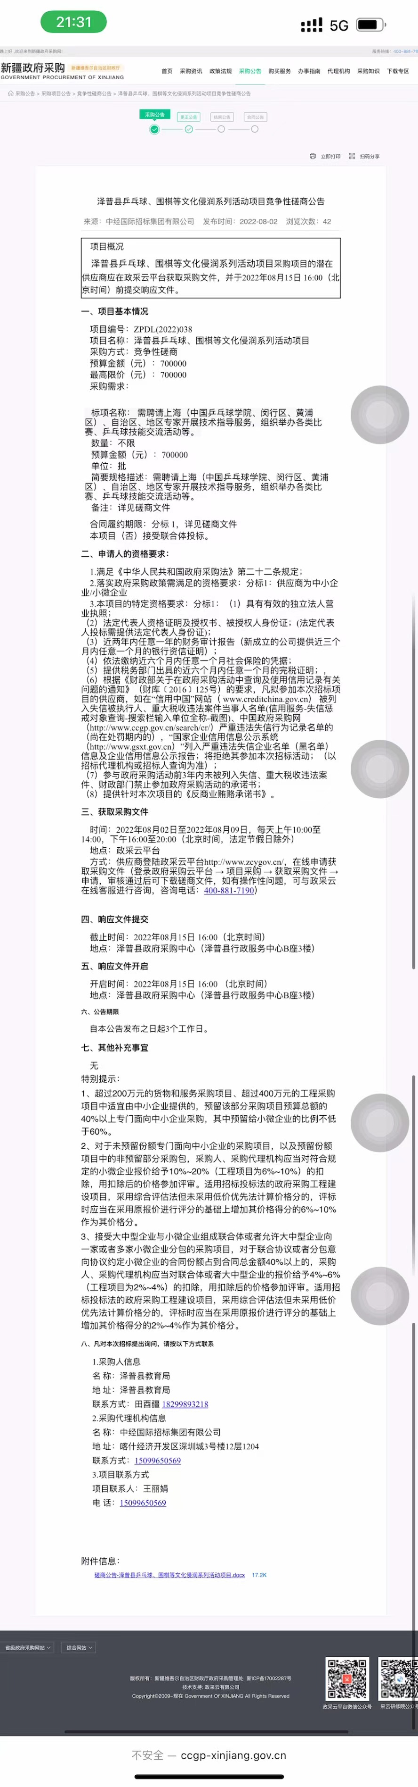

泽普县乒乓球、围棋等文化侵润系列活动项目
延期公告
一、项目名称：泽普县乒乓球、围棋等文化侵润系列活动项目
二、项目编号：ZPDL(2022)038
三、采购单位：泽普县教育局
四、公告媒体及日期：本项目于2022年8月2日在“新疆政府采购网”上发布了竞争性磋商公告。
五、更正原因：由于疫情管控，为保证本项目的顺利进行，现对响应文件的提交及开启时间进行延期。
六、更正事项：
更正事项 | 更正前 | 更正后
响应文件的提交及开启时间 | 时间：2022年08月15日 16:00（北京时间） | 时间：2022年08月22日 16:00（北京时间）
其他内容不变
七、联系方式：
1.采购人信息
名 称：泽普县教育局
地 址：泽普县教育局
联 系 人：田酉疆
联系方式：18299893218
2.采购代理机构信息
名 称：中经国际招标集团有限公司
地 址：喀什经济开发区深圳城3号楼12层1204
联 系 人：王丽娟
联系电话：15099650569

中经国际招标集团有限公司
2022年8月12日

公告截图
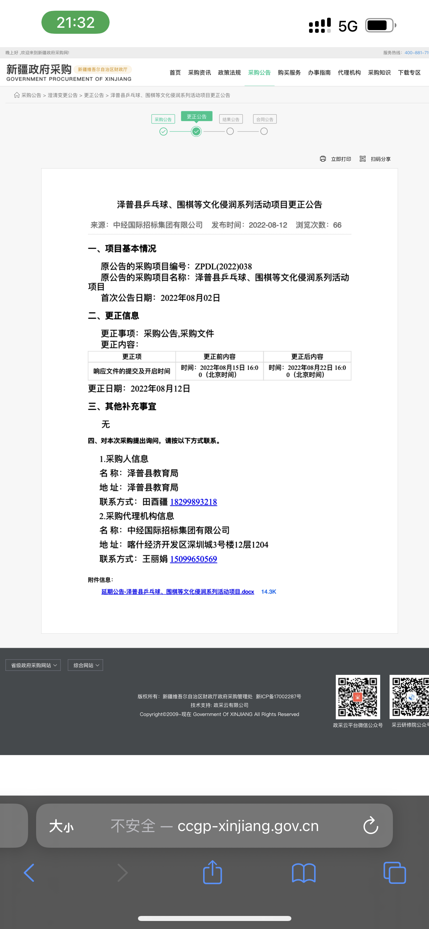

泽普县乒乓球、围棋等文化侵润系列活动项目
延期公告
一、项目名称：泽普县乒乓球、围棋等文化侵润系列活动项目
二、项目编号：ZPDL(2022)038
三、采购单位：泽普县教育局
四、公告媒体及日期：本项目于2022年8月2日在“新疆政府采购网”上发布了竞争性磋商公告。
五、更正原因：由于疫情管控，为保证本项目的顺利进行，现对响应文件的提交及开启时间进行延期。
六、更正事项：
更正事项 | 更正前 | 更正后
响应文件的提交及开启时间 | 时间：2022年08月22日 16:00（北京时间） | 响应文件的提交及开启时间待定
其他内容不变
七、联系方式：
1.采购人信息
名 称：泽普县教育局
地 址：泽普县教育局
联 系 人：田酉疆
联系方式：18299893218
2.采购代理机构信息
名 称：中经国际招标集团有限公司
地 址：喀什经济开发区深圳城3号楼12层1204
联 系 人：王丽娟
联系电话：15099650569

中经国际招标集团有限公司
2022年8月21日
公告截图
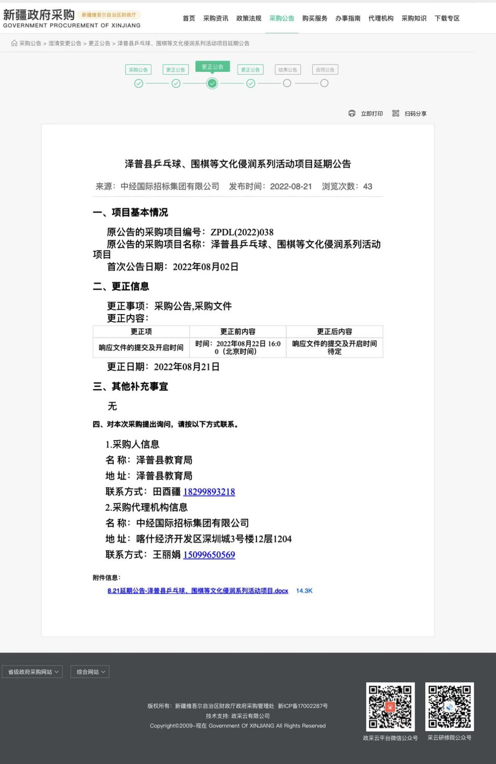
泽普县乒乓球、围棋等文化侵润系列活动项目
更正公告
一、项目名称：泽普县乒乓球、围棋等文化侵润系列活动项目
二、项目编号：ZPDL(2022)038
三、采购单位：泽普县教育局
四、公告媒体及日期：本项目于2022年8月2日在“新疆政府采购网”上发布了竞争性磋商公告。
五、更正原因：为保证本项目的顺利进行，现对响应文件的提交、开启时间及地点进行更正。
六、更正事项：
更正事项 | 更正前 | 更正后
响应文件的提交、开启时间及地点 | 时间：响应文件的提交及开启时间待定  地点：泽普县政府采购中心（泽普县行政服务中心B座3楼） | 时间：2022年09月16日 12:30（北京时间）  地点：喀什经济开发区深圳城3号楼12层1204
其他内容不变
七、联系方式：
1.采购人信息
名 称：泽普县教育局
地 址：泽普县教育局
联 系 人：田酉疆
联系方式：18299893218
2.采购代理机构信息
名 称：中经国际招标集团有限公司
地 址：喀什经济开发区深圳城3号楼12层1204
联 系 人：王丽娟
联系电话：15099650569
中经国际招标集团有限公司
2022年9月13日

公告截图
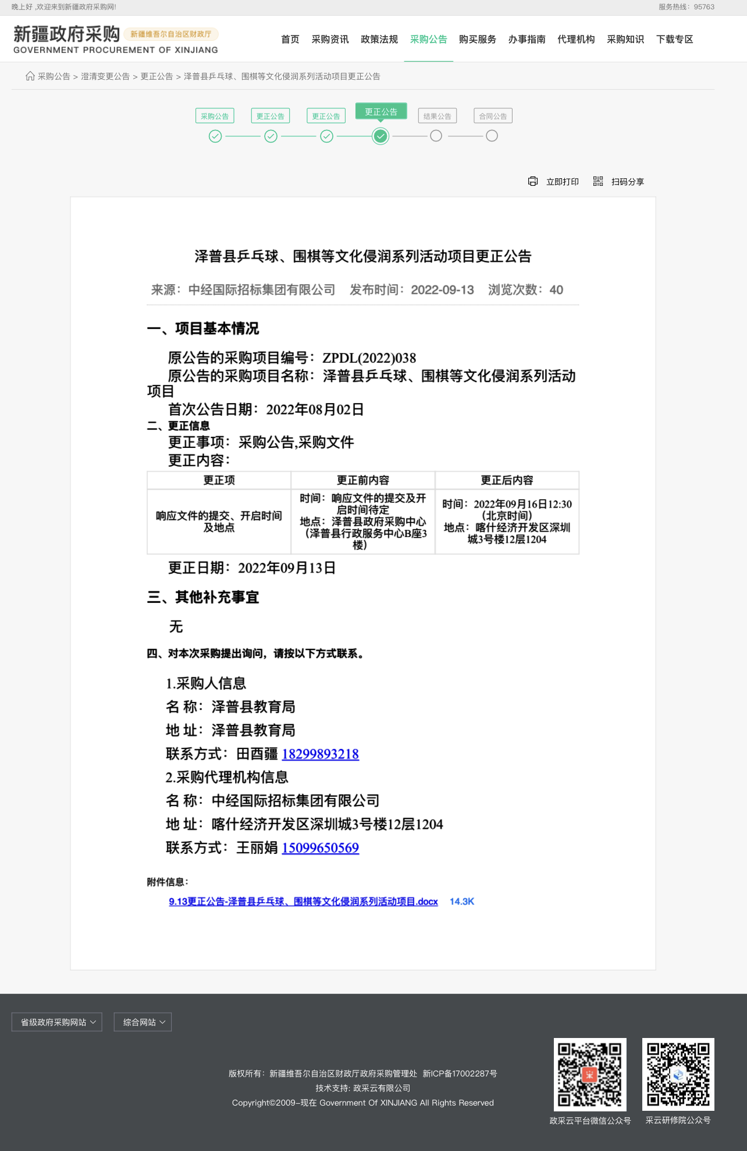

泽普县乒乓球、围棋等文化侵润系列活动项目
延期公告
一、项目名称：泽普县乒乓球、围棋等文化侵润系列活动项目
二、项目编号：ZPDL(2022)038
三、采购单位：泽普县教育局
四、公告媒体及日期：本项目于2022年8月2日在“新疆政府采购网”上发布了竞争性磋商公告。
五、更正原因：由于疫情管控，为保证本项目的顺利进行，现对响应文件的提交及开启时间进行延期。
六、更正事项：
更正事项 | 更正前 | 更正后
响应文件的提交及开启时间 | 时间：2022年09月16日 12:30（北京时间） | 响应文件的提交及开启时间待定
其他内容不变
七、联系方式：
1.采购人信息
名 称：泽普县教育局
地 址：泽普县教育局
联 系 人：田酉疆
联系方式：18299893218
2.采购代理机构信息
名 称：中经国际招标集团有限公司
地 址：喀什经济开发区深圳城3号楼12层1204
联 系 人：王丽娟
联系电话：15099650569

中经国际招标集团有限公司
2022年9月15日

公告截图
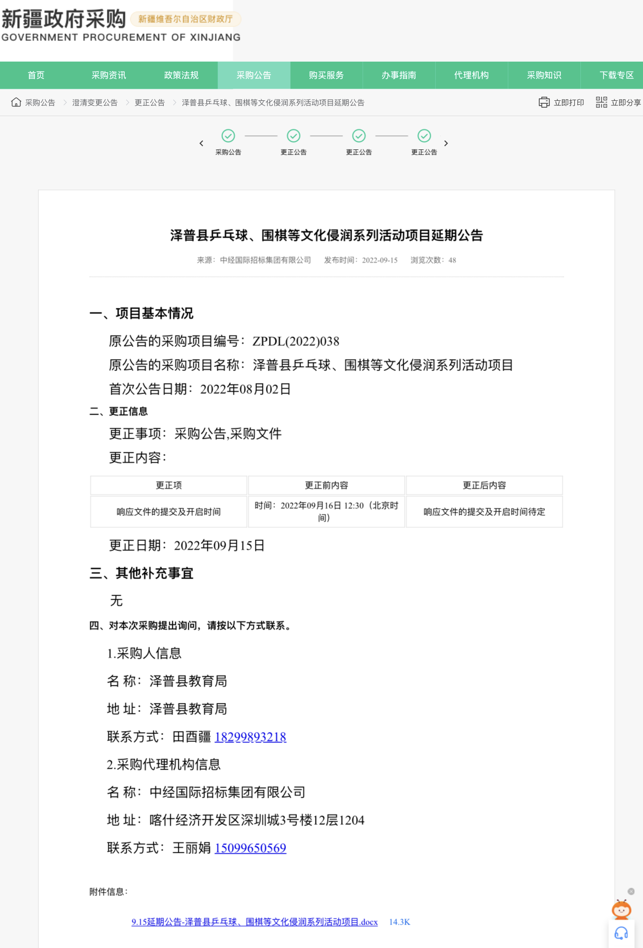

泽普县乒乓球、围棋等文化侵润系列活动项目
更正公告
一、项目名称：泽普县乒乓球、围棋等文化侵润系列活动项目
二、项目编号：ZPDL(2022)038
三、采购单位：泽普县教育局
四、公告媒体及日期：本项目于2022年8月2日在“新疆政府采购网”上发布了竞争性磋商公告。
五、更正原因：采购公告、采购文件
六、更正事项：
更正事项 | 更正前 | 更正后
响应文件的提交、开启时间和地点 | 响应文件的提交及开启时间待定 | 时间：2022年10月8日下午17:00（北京时间）  地点：喀什经济开发区深圳城3号楼12层1204
其他内容不变
七、联系方式：
1.采购人信息
名 称：泽普县教育局
地 址：泽普县教育局
联 系 人：田酉疆
联系方式：18299893218
2.采购代理机构信息
名 称：中经国际招标集团有限公司
地 址：喀什经济开发区深圳城3号楼12层1204
联 系 人：王丽娟
联系电话：15099650569

中经国际招标集团有限公司
2022年9月29日
公告截图
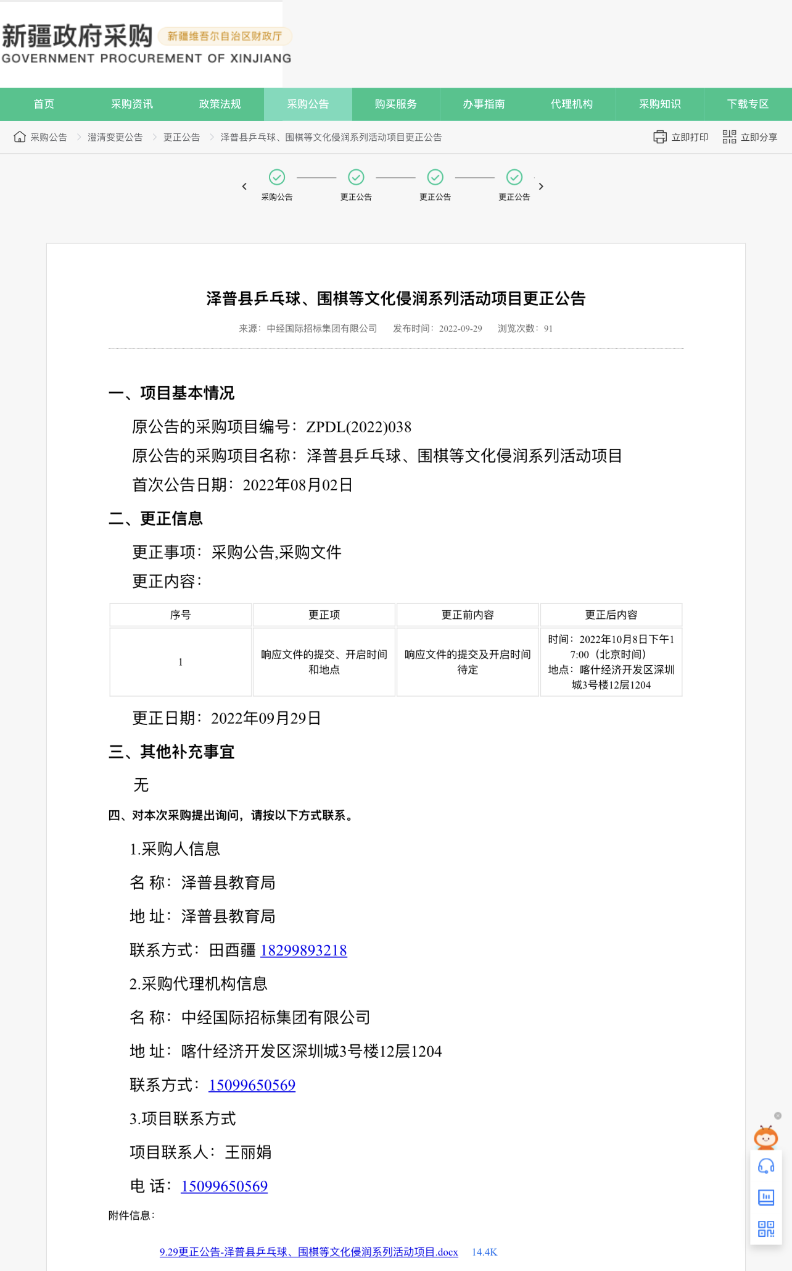
泽普县乒乓球、围棋等文化侵润系列活动项目
延期公告
一、项目名称：泽普县乒乓球、围棋等文化侵润系列活动项目
二、项目编号：ZPDL(2022)038
三、采购单位：泽普县教育局
四、公告媒体及日期：本项目于2022年8月2日在“新疆政府采购网”上发布了竞争性磋商公告。
五、更正原因：由于疫情管控，为保证本项目的顺利进行，现对响应文件的提交及开启时间进行延期。
六、更正事项：采购公告、采购文件
更正事项 | 更正前 | 更正后
响应文件的提交及开启时间 | 时间：2022年10月8日下午17:00（北京时间） | 时间：2022年10月18日下午17:00（北京时间）
其他内容不变
七、联系方式：
1.采购人信息
名 称：泽普县教育局
地 址：泽普县教育局
联 系 人：田酉疆
联系方式：18299893218
2.采购代理机构信息
名 称：中经国际招标集团有限公司
地 址：喀什经济开发区深圳城3号楼12层1204
联 系 人：王丽娟
联系电话：15099650569

中经国际招标集团有限公司
2022年10月7日
公告截图
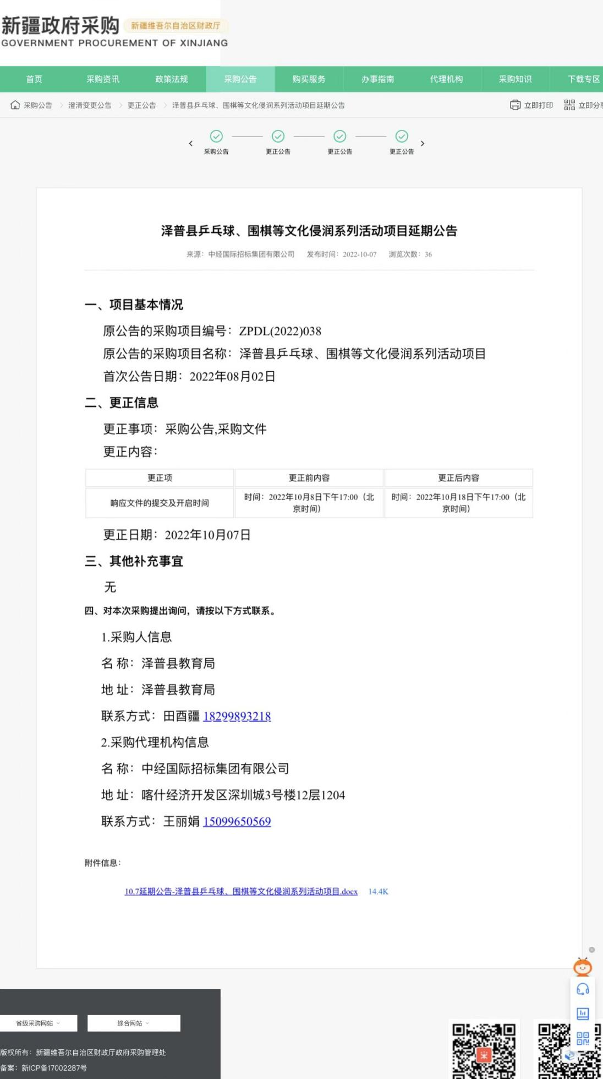

第4章 供应商须知资料表
本表是本采购项目的具体资料，是对供应商须知的具体补充和修改，如有矛盾，应以本资料表为准。
条款号 | 内 容
1.1 | 采购单位：泽普县教育局  联 系 人： 田酉疆 电话：18299893218
1.2 | 采购代理机构：中经国际招标集团有限公司  地址：喀什经济开发区深圳城3号楼12层1204  联系人：王丽娟 联系电话： 15099650569
1.3.4 | 合格供应商的其他资格要求：（本项目现场磋商开启必须提供证件原件或加盖公章复印件）  1.提供具有有效的独立法人营业执照；  2.提供法人代表资格证明及授权书、被授权人身份证；(法人投标需提供法人身份证)；  3.提供近两年任意一年的财务审计报告，新成立的公司提供近三个月内任意一个月的银行资信证明；  4.提供依法缴纳近6个月任意一个月社会保险的凭据；  5.提供税务部门出具的近6个月任意一个月的完税证明；  6.根据《财政部关于在政府采购活动中查询及使用信用记录有关问题的通知》（财库﹝2016﹞125号）的要求，凡拟参加本次招标项目的供应商，如在“信用中国”网站（ www.creditchina.gov.cn） 被列入失信被执行人、重大税收违法案件当事人名单(信用服务-失信惩戒对象查询-搜索栏输入单位全称-截图)、中国政府采购网（http://www.ccgp.gov.cn/search/cr/）严重违法失信行为记录名单的（尚在处罚期内的），“国家企业信用信息公示系统（http://www.gsxt.gov.cn）”列入严重违法失信企业名单（黑名单）信息及企业信用信息公示报告；将拒绝其参加本次招标活动；（以现场招标代理或招标人查询为准）  7.提供参与政府采购活动前3年内未被列入失信、重大税收违法案件、财政部门禁止参加政府采购活动的承诺书；  8.提供针对本次项目《反商业贿赂承诺书》；  9.缴纳磋商保证金的银行回执单。  各供应商应注意以下事项：  A：本项目要求各投标供应商提供税务部门出具的近6个月任意一个月的完税证明，若供应商某月税收为零申报，须提供加盖税务局公章的无欠税证明或申报成功网页截图（供应商可自主登录“国家税务总局电子税务局”12366.chinatax.gov.cn/bsfw/onlinetaxation/main——税费申报及缴纳——申报结果查询）。  B：税务局代收的社保缴费证明不可作为本项目的完税证明（“税种”不可为养老保险、医疗保险、失业保险、工伤保险和生育保险）。
1.3.5 | 是否允许采购进口产品： 否
1.3.6 | 是否为专门面向中小企业采购： 是
1.4 | 是否允许联合体磋商： 否
1.4.8 | 联合体的其他资格要求：无
2.2 | 项目预算金额：70万元
2.21 | 履约保证金：中标金额10%，签订合同签订一次性汇入采购单位指定账户；
12.1 | 磋商保证金形式：保函 电汇 □支票 ☑对公转账  磋商保证金形式：小写：¥14000.00元 (大写：人民币壹万肆仟元整）（按照预算金额2%以内的整数计算）（本项目允许的其他形式，保证金提供保函的，须在开标前到我公司验证保函并换取保函收据，投标文件须同时放保函和保函收据复印件。）  磋商保证金收款人：  （按照项目预算金额2%以内的整数计算）  投标保证金收款人：  单位名称：中经国际招标集团有限公司喀什分公司  开 户 行：乌鲁木齐银行喀什分行营业部  账 号：0000020070110051349823（电汇时请在汇款备注栏注明项目名称及包号（如有），并注明是投标保证金，否则视为无效投标保证金。）  行 号：313894000405  财务室联系人及联系方式：15099650569  A:缴纳投标保证金要求：供应商向银行办理投标保证金汇（转）款时，应在用途栏（备注栏）注明项目名称及包号（如有），并注明是投标保证金字样，如填写字数有要求可简写项目名称与包号（如有），由于未按要求注明信息而导致的一切后果由供应商自行承担。  B：退投标保证金：（1）开评标结束后，未中标供应商的授权委托人须携带身份证原件及复印件、银行开户许可证、投标保证金银行转账回执单及授权委托书现场申请。  （2）中标供应商的保证金在与采购人签订合同后，把合同扫描件发送至邮箱2783389030@qq.com后，当日或次日原账户退回。
13.1 | 磋商有效期： 60 日历日
14.1 | 响应文件包括“磋商报价一览表及资格证明文件”和“商务及技术文件”两部分，两部分合订成一册密封递交。  响应文件：正本：壹份、副本：叁份；（正、副本密封在同一个密封袋中提交，密封袋封面右上角标明“正本和副本”字样）  供应商必须制作“磋商报价一览表”并单独密封提交，并在密封袋上标明“磋商报价一览表”的字样。不按要求标注或不单独提交磋商报价一览表，其磋商将被拒绝。  除上述文件外，还须密封递交响应文件电子文档1份。供应商必须制作“电子版U盘”并单独密封提交。电子版U盘必须是与正本完全一致PDF格式文本及Word文档两个格式。并在密封袋上标明“电子版U盘”字样。不按要求提交电子版U盘，其磋商无效。  响应文件使用A4，胶装，每册装订应牢固、不易拆散和换页，不得采用活页装订。  磋商文件的签署及规定：  供应商应按供应商须知资料表中的规定，准备和递交响应文件正本、副本、磋商报价一览表和电子文档，每份响应文件封皮须清楚地标明“正本”或“副本”。若正本和副本不符，以正本为准。  磋商文件的正本需打印或用不褪色墨水书写，并由供应商的法定代表人或经其正式委托代理人按磋商文件规定在磋商文件上签字或盖章，并加盖单位鲜印章。委托代理人须持有书面的“法定代表人授权委托书”，并将其附在磋商文件中。如对磋商文件进行了修改，则应由供应商的法定代表人或其委托代理人在每一修改处签字。磋商文件的副本可采用正本的复印件。  所有包装封皮和信封上均应：  注明磋商公告或磋商邀请书中指明的项目名称、项目编号、供应商名称和“在（磋商开启时间）之前不得启封”的字样。  在封口处加盖供应商单位公章。
16.1 | 磋商截止时间：2022年10月18日下午17:00（北京时间）
18.1 | 磋商时间：2022年10月18日下午17:00（北京时间）  磋商地点：喀什经济开发区深圳城3号楼12层1204
23.2 | 评审方法： 综合评分法
27 | 推荐成交候选供应商的数量： 3
27 | 采购人是否委托评审委员会直接确定成交人： 是
31.1 | 履约保证金金额：合同总价的 5% （不得超过政府采购合同金额的10%）  履约保证金形式： ☑保函 ☑电汇 □支票 ☑对公转账  提交履约保证金的时间：签订合同前打入甲方指定账户。  注：双方可以通过协商另行约定其他退还时间和方式及用途。
32 | 成交服务费：根据发改委价格[2015]299文件：确定代理服务费按照成交金额的1.5%收取。（由成交供应商支付）  支付形式： 对公转账  支付时间： 领取中标通知书时
33.1 | 本项目是否属于信用担保试点范围： 否

资格审查表
供应商名称 | 审查项目 |  |  |  |  |  |  |  |  |  | 结论 | 供应商签字确认
供应商名称 | 提供具有有效的独立法人营业执照 | 提供法人代表资格证明及授权书、被授权人身份证；(法人投标需提供法人身份证) | 提供近两年任意一年的财务审计报告，新成立的公司提供近三个月内任意一个月的银行资信证明 | 提供依法缴纳近6个月任意一个月社会保险的凭据 | 提供税务部门出具的近6个月任意一个月的完税证明 | 根据《财政部关于在政府采购活动中查询及使用信用记录有关问题的通知》（财库﹝2016﹞125号）的要求，凡拟参加本次招标项目的供应商，如在“信用中国”网站（ www.creditchina.gov.cn） 被列入失信被执行人、重大税收违法案件当事人名单(信用服务-失信惩戒对象查询-搜索栏输入单位全称-截图)、中国政府采购网（http://www.ccgp.gov.cn/search/cr/）严重违法失信行为记录名单的（尚在处罚期内的），“国家企业信用信息公示系统（http://www.gsxt.gov.cn）”列入严重违法失信企业名单（黑名单）信息及企业信用信息公示报告；将拒绝其参加本次招标活动；（以现场招标代理或招标人查询为准） | 提供参与政府采购活动前3年内未被列入失信、重大税收违法案件、财政部门禁止参加政府采购活动的承诺书 | 提供针对本次项目《反商业贿赂承诺书》 | 缴纳磋商保证金的银行回执单 | 是否通过

第5章 服务需求一览表及项目要求

一、服务需求
序号 | 项目名称 | 分项名称 | 项目内容 | 经费范围
1 | 邀请专家 | 聘请3批新疆维吾尔自治区级教练到泽普县开展技术指导培训和交流 | 3批；2名/批；15天/批 | 各项活动包含专家教练人员往返乘坐的航空机票费（喀什地区教练员乘坐汽运专车租赁费）、技术指导费、餐饮住宿费、培训活动现场经费、文化体育纪念品发放、商业礼仪和服务费及教职人员日常的吃住行方面的相关费用。
1 | 邀请专家 | 聘请3批喀什地区级教练到泽普县开展每批2名、每批为期7天的技术指导培训和交流 | 3批；2名/批；10天/批
2 | 举办比赛活动 | 邀请组织举办“沪喀联动·国球润疆第二届‘泽普杯’青少年乒乓球邀请赛”1场， | 邀请喀什地区各县市各学校的120名青少年乒乓球爱好者参与比赛交流，设立发放相应的各类奖项奖品奖金 | 各项活动均含场地使用费、主席台搭建与主背景喷绘费、开幕式闭幕式音响和现场氛围布置费、评委（带队教练）补助费、参赛团队客运包车费和餐饮住宿费、文化体育纪念品发放、商业礼仪和服务费以及邀请自治区级、地区级新闻单位及新媒体网红人员对此项活动进行宣传报道或全媒体多渠道制播推广产生的相关费用。

二、服务时间及地点
1、服务时间：2022年12月31日前
2、服务地点：泽普县教育局指定地点

三、验收方式及标准
由采购单位派专人全程跟踪验收。

四、付款方式
按照合同约定执行，在规定时间内完成货款结算。

第6章 评审方法和标准
本项目将按照磋商文件第一章供应商须知中“五 磋商开启及评审”、“六 确定成交”及本章的规定评标。
注：1.磋商无效的情形：
（1）单位负责人为同一人或者存在直接控股、管理关系的不同供应商，其相关磋商将被认定为磋商无效。
（2）若供应商须知资料表中未写明允许采购进口产品，如供应商所投产品为进口产品，其磋商将被认定为磋商无效。
（3）为本项目提供过整体设计、规范编制或者项目管理、监理、检测等服务的供应商，不得再参加本项目上述服务以外的其他采购活动。否则其磋商将被认定为磋商无效。
供应商在磋商过程中不得向采购人提供、给予任何有价值的物品，影响其正常决策行为。一经发现，其将被认定为磋商无效。
（4）供应商报价超过磋商文件规定的预算金额或者分项、分包最高限价的，其磋商将被认定为磋商无效。
（5）供应商应认真阅读磋商文件所有的事项、格式、条款和技术规范等。如供应商没有按照磋商文件要求提交全部资料，或者响应文件没有对磋商文件在各方面都做出实质性响应，可能导致其磋商将被认定为磋商无效。
（6）供应商应当对所投分包磋商文件中“服务需求”所列的所有内容进行磋商，如仅响应某一包中的部分内容，其该包磋商将被认定为磋商无效。
（7）供应商未按本须知第12.1和12.3条规定提交磋商保证金的，其磋商资格将被认定为无效。
（8）所有磋商均以人民币报价。供应商的磋商报价应遵守《中华人民共和国价格法》。同时，根据《中华人民共和国政府采购法》第二条的规定，为保证公平竞争，如有服务主体部分的赠与行为，其磋商将被认定为磋商无效。
（9）供应商所报的各分项磋商单价在合同履行过程中是固定不变的，不得以任何理由予以变更。任何包含价格调整要求的磋商，其磋商将被认定为磋商无效。
（10）磋商应在供应商须知资料表中规定时间内保持有效。磋商有效期不满足要求的磋商，其磋商将被认定为磋商无效。
（11）所有响应文件采用不可拆装的胶订方式装订，否则其磋商将被认定为磋商无效。
（12）采购人将在开标前1个工作日至磋商截止后1小时的期间内查询供应商的信用记录。供应商存在不良信用记录的，其磋商将被认定为磋商无效。
（13）总价金额与按单价汇总金额不一致的，以单价金额计算结果为准。同时出现两种以上不一致的，按照前款规定的顺序修正。修正后的报价按照第20.2条的规定经供应商确认后产生约束力，供应商不确认的，其磋商将被认定为磋商无效。
（14）在比较与评价之前，根据本须知的规定，磋商小组要审查每份响应文件是否实质上响应了磋商文件的要求。实质上响应的磋商应该是与磋商文件要求的全部条款、条件和规格相符，没有重大偏离的磋商。对关键条款的偏离，将被认定为磋商无效。
（15）如发现下列情况之一的，其磋商将被认定为磋商无效：
未按磋商文件规定的形式和金额提交磋商保证金的；未按照磋商文件规定要求签署、盖章的；未满足磋商文件中技术条款的实质性要求；与其他供应商串通磋商，或者与采购人串通磋商；属于磋商文件规定的其他磋商无效情形；磋商小组认为供应商的报价明显低于其他通过符合性检查供应商的报价，有可能影响履约的，且供应商未按照规定证明其报价合理性的；响应文件含有采购人不能接受的附加条件的；不符合法规和磋商文件中规定的其他实质性要求的。
2.本项目专门面向中小企业，根据《政府采购促进中小企业发展管理办法》（财库[2020]46号）、《财政部司法部关于政府采购支持监狱企业发展有关问题的通知》（财库〔2014〕68号）和《三部门联合发布关于促进残疾人就业政府采购政策的通知》（财库〔2017〕141号）的规定，对满足价格扣除条件且在响应文件中提交了《供应商企业类型声明函》、《残疾人福利性单位声明函》或省级以上监狱管理局、戒毒管理局（含新疆生产建设兵团）出具的属于监狱企业的证明文件的供应商，其磋商报价不做价格扣除。
3.联合协议中约定，小型、微型企业和监狱企业的协议合同金额占到联合体协议合同总金额30%以上的，可给予联合体 2%-3%的价格扣除。（本项目不适用）
联合体各方均为小型、微型企业和监狱企业的，联合体视同为小型、微型企业和监狱企业。
4.供应商为提供服务在磋商中伴随磋商的产品如被列入财政部与国家主管部门颁发的节能产品目录或环境标志产品目录或无线局域网产品目录，应提供相关证明，在评标时予以优先采购，具体优惠措施为：供应商所投产品应优先选择《关于印发节能产品政府采购品目清单的通知》（财库〔2019〕19号）、《关于印发环境标志产品政府采购品目清单的通知》（财库〔2019〕18号）目录内的产品。
5.中标候选人并列式时的处理方式：
如采用综合评标法，则：评标结果按评审后得分由高到低顺序排列。得分相同的，按投标报价由低到高顺序排列。得分且投标报价相同的并列。响应文件满足磋商文件全部实质性要求，且按照评审因素的量化指标评审得分最高的供应商为排名第一的中标候选人。

初步评审—资格性审查表
评审内容 |  | 评审意见
序号 |  | 是否合格
1 | 提供具有有效的独立法人营业执照；
2 | 提供法人代表资格证明及授权书、被授权人身份证；(法人投标需提供法人身份证)；
3 | 提供近两年任意一年的财务审计报告，新成立的公司提供近三个月内任意一个月的银行资信证明；
4 | 提供依法缴纳近6个月任意一个月社会保险的凭据；
5 | 提供税务部门出具的近6个月任意一个月的完税证明；
6 | 根据《财政部关于在政府采购活动中查询及使用信用记录有关问题的通知》（财库﹝2016﹞125号）的要求，凡拟参加本次招标项目的供应商，如在“信用中国”网站（ www.creditchina.gov.cn） 被列入失信被执行人、重大税收违法案件当事人名单(信用服务-失信惩戒对象查询-搜索栏输入单位全称-截图)、中国政府采购网（http://www.ccgp.gov.cn/search/cr/）严重违法失信行为记录名单的（尚在处罚期内的），“国家企业信用信息公示系统（http://www.gsxt.gov.cn）”列入严重违法失信企业名单（黑名单）信息及企业信用信息公示报告；将拒绝其参加本次招标活动；（以现场招标代理或招标人查询为准）
7 | 提供参与政府采购活动前3年内未被列入失信、重大税收违法案件、财政部门禁止参加政府采购活动的承诺书；
8 | 提供针对本次项目《反商业贿赂承诺书》；
9 | 缴纳磋商保证金的银行回执单。
备注：如发现上述情况之一的，其投标将被否决。

说明：（1）上述各项中用“√”表示通过，“×”表示不通过；
（2）上述各项中如有一项为“×”，则结论为“×”，表示该磋商文件中存在重大偏差，不能通过初步评审；评委对某一分项评审认为不合格时，必须要写明原因。
（3）磋商文件最终合格与否，以所有评委的评审意见中少数服从多数为原则定论。
备注：如果磋商文件中有一项未通过上述审查标准，评审委员会将认定整个磋商文件未响应磋商文件而予以废标处理。

初步评审—符合性审查表
评审内容 |  | 评审意见
序号 |  | 是否合格
1 | 各供应商报价未高于预算金额；
2 | 磋商小组认为供应商的报价无明显低于其他通过符合性审查供应商的报价的，供应商的报价不存在异常一致并成规律性的，其报价合理。
3 | 响应文件按照磋商文件的规定编制、标记及签署盖章的，法定代表人或其授权代表签字（章）或加盖供应商公章的（响应文件正本的印章和签字不能为复印件）；
4 | 按磋商文件规定的格式填写，内容全或关键字迹清晰等。
5 | 没有采购人不能接受的附加条件的；
6 | 符合磋商文件中规定的其他实质性要求；
7 | 不同供应商的响应文件没有错漏一致的情况；
8 | 供应商附有详细地址、联系人、电话标明的。
备注：如发现上述情况之一的，其投标将被否决。
说明：
（1）上述各项中用“√”表示通过，“×”表示不通过；
（2）上述各项中如有一项为“×”，则结论为“×”，表示该磋商文件中存在重大偏差，不能通过初步评审；评委对某一分项评审认为不合格时，必须要写明原因。
（3）磋商文件最终合格与否，以所有评委的评审意见中少数服从多数为原则定论。
备注：如果磋商文件中有一项未通过上述审查标准，评审委员会将认定整个磋商文件未响应磋商文件而予以废标处理。

综合评分表
序号 | 评分因素  及权重 | 分值 | 评分标准  价 格：10分 商 务：3分 技 术：87分 | 说明
价格评分标准 | 投标报价 | 10 | 完全满足磋商文件要求的投标报价中的最低价为评标基准价，按照下列公式计算每个供应商的投标价格得分。投标报价得分＝（基准价/投标报价）×价格权重×100。 | 投标报价超过采购预算价的按废标处理
技术评分标准 | 项目总体规划与课程安排 | 20 | 综合考虑供应商对本项目工作的总体认识、理解和活动的整体规划。  内容全面、具体、清晰、课程安排合理得：20分；  内容较为全面、较为具体、较为清晰、活动安排较为合理得：17分；  内容不够全面、不够具体、不够清晰、活动安排不够合理得：14分。  内容极差或不提供不得分。 | 根据需求提供必要的证明资料
技术评分标准 | 拟投入本项目的执行团队情况 | 20 | 项目负责人：项目负责人应具有丰富的实践经验和组织管理能力；  项目组组成人员：项目组的人员构成合理，项目经验丰富，有利于项目的执行，是一支具有专业性、科学性、可靠性的执行团队。  项目团队配置合理、科学性强、专业性强、团队经验丰富得20分；  项目团队配置较为合理、科学性较强、专业性较强、团队欠缺得 17分；  项目团队配置不合理、专业性不足、团队无相关经验得14分；  内容极差或不提供不得分。 | 根据需求提供必要的证明资料
技术评分标准 | 食宿餐饮方案 | 15 | 餐饮食宿安排计划周密、考虑全面、饮食及住宿安全保障措施完善得15分；  餐饮食宿安排计划较周密、考虑较全面、饮食及住宿安全保证措施较完善得12分；  餐饮食宿安排计划基本周密、考虑基本全面、饮食及住宿安全保证措施基本完善得9分。  内容极差或不提供不得分。 | 根据需求提供必要的证明资料
技术评分标准 | 交通、车辆安排方案 | 15 | 方案内容考虑全面、交通出行线路安排妥当、安全保障措施完善、交通车辆质量保证措施完善、急救车安排计划完善得15分；  方案内容考虑较全面、交通出行线路安排妥当、安全保障措施较完善、交通车辆质量保证措施较完善、急救车安排计划较完善得12分；  方案内容考虑不够全面、交通出行线路安排不够妥当、安全保障措施不够完善、交通车辆质量保证措施不够完善、急救车安排计划不够完善得9分。  内容极差或不提供不得分。 | 根据需求提供必要的证明资料
技术评分标准 | 应急预案 | 17 | 对突发性事件预估合理性，全面度；应急处理措施的全面性、有效性、可操作性等进行评审。  对于突发事件预估合理、全面；应急预案全面有效、可行、可操作性强，得17分；  对于突发事件预估不够全面；预案可操作性一般，得14分；  应急预案较差，可操作性较差，得 11分；  无方案得0分。 | 根据需求提供必要的证明资料
商务评分标准 | 标书制作 | 3 | 响应文件目录与页码对应准确，评审内容便于查找，没有与评审内容无关的资料或文件得3分，否则得0分。

竞争性磋商文件

编号：ZPDL(2022)038

第三册

第7章 政府采购合同
合同编号：

政府采购合同参考范本
（服务类）

第一部分 合同书

项目名称：

甲方：

乙方：

签订地：

签订日期： 年 月 日

年 月 日， （采购人名称） 以 （政府采购方式） 对 （同前页项目名称） 项目进行了采购。经 （相关评定主体名称） 评定， （成交供应商名称）为该项目成交供应商。现于中标通知书发出之日起三十日内，按照采购文件确定的事项签订本合同。
根据《中华人民共和国合同法》、《中华人民共和国政府采购法》等相关法律法规之规定，按照平等、自愿、公平和诚实信用的原则，经 （采购人名称） (以下简称：甲方)和 （成交供应商名称） (以下简称：乙方)协商一致，约定以下合同条款，以兹共同遵守、全面履行。

1.1 合同组成部分
下列文件为本合同的组成部分，并构成一个整体，需综合解释、相互补充。如果下列文件内容出现不一致的情形，那么在保证按照采购文件确定的事项的前提下，组成本合同的多个文件的优先适用顺序如下：
1.1.1 本合同及其补充合同、变更协议；
1.1.2 中标通知书；
1.1.3 响应文件（含澄清或者说明文件）；
1.1.4 磋商文件（含澄清或者修改文件）；
1.1.5 其他相关采购文件。

1.2 服务
1.2.1 服务名称： ；
1.2.2 服务数量： ；
1.2.3 服务质量： 。

1.3 价款
本合同总价为：￥ 元（大写： 元人民币）。
分项价格：
序号 | 分项名称 | 分项价格
总价

1.4 付款方式和发票开具方式
1.4.1 付款方式： ；
1.4.2 发票开具方式： 。

1.5 服务交付期限、地点和方式
1.5.1 交付期限： ；
1.5.2 交付地点： ；
1.5.3 交付方式： 。

1.6 违约责任
1.6.1 除不可抗力外，如果乙方没有按照本合同约定的期限、地点和方式交付服务，那么甲方可要求乙方支付违约金，违约金按每迟延交付服务一日的应交付而未交付服务价格的 %计算，最高限额为本合同总价的 %；迟延交付服务的违约金计算数额达到前述最高限额之日起，甲方有权在要求乙方支付违约金的同时，书面通知乙方解除本合同；
1.6.2 除不可抗力外，如果甲方没有按照本合同约定的付款方式付款，那么乙方可要求甲方支付违约金，违约金按每迟延付款一日的应付而未付款的 %计算，最高限额为本合同总价的 %；迟延付款的违约金计算数额达到前述最高限额之日起，乙方有权在要求甲方支付违约金的同时，书面通知甲方解除本合同；
1.6.3 除不可抗力外，任何一方未能履行本合同约定的其他主要义务，经催告后在合理期限内仍未履行的，或者任何一方有其他违约行为致使不能实现合同目的的，或者任何一方有腐败行为（即：提供或给予或接受或索取任何财物或其他好处或者采取其他不正当手段影响对方当事人在合同签订、履行过程中的行为）或者欺诈行为（即：以谎报事实或者隐瞒真相的方法来影响对方当事人在合同签订、履行过程中的行为）的，对方当事人可以书面通知违约方解除本合同；
1.6.4 任何一方按照前述约定要求违约方支付违约金的同时，仍有权要求违约方继续履行合同、采取补救措施，并有权按照己方实际损失情况要求违约方赔偿损失；任何一方按照前述约定要求解除本合同的同时，仍有权要求违约方支付违约金和按照己方实际损失情况要求违约方赔偿损失；且守约方行使的任何权利救济方式均不视为其放弃了其他法定或者约定的权利救济方式；
1.6.5 除前述约定外，除不可抗力外，任何一方未能履行本合同约定的义务，对方当事人均有权要求继续履行、采取补救措施或者赔偿损失等，且对方当事人行使的任何权利救济方式均不视为其放弃了其他法定或者约定的权利救济方式；
1.6.6 如果出现政府采购监督管理部门在处理投诉事项期间，书面通知甲方暂停采购活动的情形，或者询问或质疑事项可能影响中标结果的，导致甲方中止履行合同的情形，均不视为甲方违约。

1.7 合同争议的解决
本合同履行过程中发生的任何争议，双方当事人均可通过和解或者调解解决；不愿和解、调解或者和解、调解不成的，可以选择下列第 种方式解决：
1.7.1 将争议提交 仲裁委员会依申请仲裁时其现行有效的仲裁规则裁决；
1.7.2 向 （被告住所地、合同履行地、合同签订地、原告住所地、标的物所在地等与争议有实际联系的地点中选出的人民法院名称） 人民法院起诉。

1.8 合同生效
本合同自双方当事人盖章或者签字时生效。

甲方： 乙方：
统一社会信用代码： 统一社会信用代码或身份证号码：

住所： 住所：
法定代表人或 法定代表人
授权代表（签字）： 或授权代表（签字）:
联系人： 联系人：
约定送达地址： 约定送达地址：
邮政编码： 邮政编码：
电话: 电话:
传真: 传真:
电子邮箱： 电子邮箱：
开户银行： 开户银行：
开户名称： 开户名称：
开户账号： 开户账号：

第二部分 合同一般条款

2.1 定义
本合同中的下列词语应按以下内容进行解释：
2.1.1 “合同”系指采购人和成交供应商签订的载明双方当事人所达成的协议，并包括所有的附件、附录和构成合同的其他文件。
2.1.2 “合同价”系指根据合同约定，成交供应商在完全履行合同义务后，采购人应支付给成交供应商的价格。
2.1.3 “服务”系指成交供应商根据合同约定应向采购人交付的一切各种形态和种类的物品，包括原材料、燃料、设备、机械、仪表、备件、计算机软件、产品等，并包括工具、手册等其他相关资料。
2.1.4 “甲方”系指与成交供应商签署合同的采购人；采购人与乙方签订合同的，采购人的授权委托书作为合同附件。
2.1.5 “乙方”系指根据合同约定交付服务的成交供应商；两个以上的自然人、法人或者其他组织组成一个联合体，以一个供应商的身份共同参加政府采购的，联合体各方均应为乙方或者与乙方相同地位的合同当事人，并就合同约定的事项对甲方承担连带责任。
2.1.6 “现场”系指合同约定服务将要运至或者安装的地点。

2.2 技术规范
服务所应遵守的技术规范应与采购文件规定的技术规范和技术规范附件(如果有的话)及其技术规范偏差表(如果被甲方接受的话)相一致；如果采购文件中没有技术规范的相应说明，那么应以国家有关部门最新颁布的相应标准和规范为准。

2.3 知识产权
2.3.1 乙方应保证甲方在使用该服务或其任何一部分时不受任何第三方提出的侵犯其著作权、商标权、专利权等知识产权方面的起诉；如果任何第三方提出侵权指控，那么乙方须与该第三方交涉并承担由此发生的一切责任、费用和赔偿；
2.3.2具有知识产权的计算机软件等服务的知识产权归属，详见合同专用条款。

2.4 包装和装运
2.4.1除合同专用条款另有约定外,乙方交付的全部服务,均应采用本行业通用的方式进行包装，没有通用方式的，应当采取足以保护服务的包装方式，且该包装应符合国家有关包装的法律、法规的规定。如有必要，包装应适用于远距离运输、防潮、防震、防锈和防粗暴装卸，确保服务安全无损地运抵现场。由于包装不善所引起的服务锈蚀、损坏和损失等一切风险均由乙方承担。
2.4.2 装运服务的要求和通知，详见合同专用条款。

2.5 履约检查和问题反馈
2.5.1甲方有权在其认为必要时，对乙方是否能够按照合同约定交付服务进行履约检查，以确保乙方所交付的服务能够依约满足甲方之项目需求，但不得因履约检查妨碍乙方的正常工作，乙方应予积极配合；
2.5.2 合同履行期间，甲方有权将履行过程中出现的问题反馈给乙方，双方当事人应以书面形式约定需要完善和改进的内容。

2.6 结算方式和付款条件
详见合同专用条款。

2.7 技术资料和保密义务
2.7.1 乙方有权依据合同约定和项目需要，向甲方了解有关情况，调阅有关资料等，甲方应予积极配合；
2.7.2 乙方有义务妥善保管和保护由甲方提供的前款信息和资料等；
2.7.3 除非依照法律规定或者对方当事人的书面同意，任何一方均应保证不向任何第三方提供或披露有关合同的或者履行合同过程中知悉的对方当事人任何未公开的信息和资料，包括但不限于技术情报、技术资料、商业秘密和商业信息等，并采取一切合理和必要措施和方式防止任何第三方接触到对方当事人的上述保密信息和资料。

2.8 质量保证
2.8.1 乙方应建立和完善履行合同的内部质量保证体系，并提供相关内部规章制度给甲方，以便甲方进行监督检查；
2.8.2 乙方应保证履行合同的人员数量和素质、软件和硬件设备的配置、场地、环境和设施等满足全面履行合同的要求，并应接受甲方的监督检查。

2.9 服务的风险负担
服务或者在途服务或者交付给第一承运人后的服务毁损、灭失的风险负担详见合同专用条款。

2.10 延迟交货
在合同履行过程中，如果乙方遇到不能按时交付服务的情况，应及时以书面形式将不能按时交付服务的理由、预期延误时间通知甲方；甲方收到乙方通知后，认为其理由正当的，可以书面形式酌情同意乙方可以延长交货的具体时间。

2.11 合同变更
2.11.1双方当事人协商一致，可以签订书面补充合同的形式变更合同，但不得违背采购文件确定的事项，且如果系追加与合同标的相同的服务的，那么所有补充合同的采购金额不得超过原合同价的10%；
2.11.2 合同继续履行将损害国家利益和社会公共利益的，双方当事人应当以书面形式变更合同。有过错的一方应当承担赔偿责任，双方当事人都有过错的，各自承担相应的责任。

2.12 合同转让和分包
合同的权利义务依法不得转让，但经甲方同意，乙方可以依法采取分包方式履行合同，即：依法可以将合同项下的部分非主体、非关键性工作分包给他人完成，接受分包的人应当具备相应的资格条件，并不得再次分包，且乙方应就分包项目向甲方负责，并与分包供应商就分包项目向甲方承担连带责任。

2.13 不可抗力
2.13.1如果任何一方遭遇法律规定的不可抗力，致使合同履行受阻时，履行合同的期限应予延长，延长的期限应相当于不可抗力所影响的时间；
2.13.2 因不可抗力致使不能实现合同目的的，当事人可以解除合同；
2.13.3 因不可抗力致使合同有变更必要的，双方当事人应在合同专用条款约定时间内以书面形式变更合同；
2.13.4受不可抗力影响的一方在不可抗力发生后，应在合同专用条款约定时间内以书面形式通知对方当事人，并在合同专用条款约定时间内，将有关部门出具的证明文件送达对方当事人。

2.14 税费
与合同有关的一切税费，均按照中华人民共和国法律的相关规定。

2.15 乙方破产
如果乙方破产导致合同无法履行时，甲方可以书面形式通知乙方终止合同且不给予乙方任何补偿和赔偿，但合同的终止不损害或不影响甲方已经采取或将要采取的任何要求乙方支付违约金、赔偿损失等的行动或补救措施的权利。

2.16 合同中止、终止
2.16.1 双方当事人不得擅自中止或者终止合同；
2.16.2合同继续履行将损害国家利益和社会公共利益的，双方当事人应当中止或者终止合同。有过错的一方应当承担赔偿责任，双方当事人都有过错的，各自承担相应的责任。

2.17 检验和验收
2.17.1服务交付前，乙方应对服务的质量、数量等方面进行详细、全面的检验，并向甲方出具证明服务符合合同约定的文件；服务交付时，乙方在合同专用条款约定时间内组织验收，并可依法邀请相关方参加，验收应出具验收书。
2.17.2合同期满或者履行完毕后，甲方有权组织（包括依法邀请国家认可的质量检测机构参加）对乙方履约的验收，即：按照合同约定的技术、服务、安全标准，组织对每一项技术、服务、安全标准的履约情况的验收，并出具验收书。
2.17.3 检验和验收标准、程序等具体内容以及前述验收书的效力详见合同专用条款。

2.18 通知和送达
2.18.1 任何一方因履行合同而以合同第一部分尾部所列明的 发出的所有通知、文件、材料，均视为已向对方当事人送达；任何一方变更上述送达方式或者地址的，应于 个工作日内书面通知对方当事人，在对方当事人收到有关变更通知之前，变更前的约定送达方式或者地址仍视为有效。
2.18.2以当面交付方式送达的，交付之时视为送达；以电子邮件方式送达的，发出电子邮件之时视为送达；以传真方式送达的，发出传真之时视为送达；以邮寄方式送达的，邮件挂号寄出或者交邮之日之次日视为送达。

2.19 计量单位
除技术规范中另有规定外,合同的计量单位均使用国家法定计量单位。

2.20 合同使用的文字和适用的法律
2.20.1 合同使用汉语书就、变更和解释；
2.20.2 合同适用中华人民共和国法律。

2.21 履约保证金
2.21.1 采购文件要求乙方提交履约保证金的，乙方应按合同专用条款约定的方式，以支票、汇票、本票或者金融机构、担保机构出具的保函等非现金形式，提交不超过合同价10%的履约保证金；
2.21.2 履约保证金在合同专用条款约定期间内或者服务质量保证期内不予退还或者应完全有效，前述约定期间届满或者服务质量保证期届满之日起 个工作日内，甲方应将履约保证金退还乙方；
2.21.3 如果乙方不履行合同，履约保证金不予退还；如果乙方未能按合同约定全面履行义务，那么甲方有权从履约保证金中取得补偿或赔偿，同时不影响甲方要求乙方承担合同约定的超过履约保证金的违约责任的权利。

2.22 合同份数
合同份数按合同专用条款规定，每份均具有同等法律效力。

第三部分 合同专用条款
本部分是对前两部分的补充和修改，如果前两部分和本部分的约定不一致，应以本部分的约定为准。本部分的条款号应与前两部分的条款号保持对应；与前两部分无对应关系的内容可另行编制条款号。
条款号 | 约定内容

